Проект №: 04/20


Общество с ограниченной ответственностью «Центр автоматизации ЭСКО»

Заказчик: администрация Целинного сельсовета
Коченёвского района Новосибирской области

СХЕМА ТЕПЛОСНАБЖЕНИЯ
СЕЛА ЦЕЛИННОЕ ЦЕЛИННОГО СЕЛЬСОВЕТА
КОЧЕНЁВСКОГО РАЙОНА
НОВОСИБИРСКОЙ ОБЛАСТИ
НА 2016-2021 Г.Г. И НА ПЕРИОД ДО 2031 Г.
Актуализация на 2021 г

Новосибирск
2020

СОДЕРЖАНИЕ
Общие положения 7
Основные цели и задачи схемы теплоснабжения: 7
Краткая характеристика и климатические условия с. Целинное: 7
1. Схема теплоснабжения с. Целинное 9
1.1 Показатели существующего и перспективного спроса на тепловую энергию (мощность) и теплоноситель в установленных границах территории поселения, городского округа, города федерального значения 9
а) Величины существующей отапливаемой площади строительных фондов и приросты отапливаемой площади строительных фондов по расчетным элементам территориального деления 9
б) Существующие и перспективные объемы потребления тепловой энергии (мощности) и теплоносителя с разделением по видам теплопотребления в каждом расчетном элементе территориального деления на каждом этапе 9
в) Существующие и перспективные объемы потребления тепловой энергии (мощности) и теплоносителя объектами, расположенными в производственных зонах, на каждом этапе 10
г) Существующие и перспективные величины средневзвешенной плотности тепловой нагрузки в каждом расчетном элементе территориального деления, зоне действия каждого источника тепловой энергии, каждой системе теплоснабжения и по поселению, городскому округу, городу федерального значения 10
1.2 Существующие и перспективные балансы тепловой мощности источников тепловой энергии и тепловой нагрузки потребителей 11
а) Описание существующих и перспективных зон действия систем теплоснабжения и источников тепловой энергии 11
б) Описание существующих и перспективных зон действия индивидуальных источников тепловой энергии 11
в) Существующие и перспективные балансы тепловой мощности и тепловой нагрузки потребителей в зонах действия источников тепловой энергии, в том числе работающих на единую тепловую сеть, на каждом этапе 12
г) Перспективные балансы тепловой мощности источников тепловой энергии и тепловой нагрузки потребителей в случае, если зона действия источника тепловой энергии расположена в границах двух или более поселений, городских округов либо в границах городского округа (поселения) и города федерального значения или городских округов (поселений) и города федерального значения, с указанием величины тепловой нагрузки для потребителей каждого поселения, городского округа, города федерального значения 12
д) радиус эффективного теплоснабжения, позволяющий определить условия, при которых подключение новых или увеличивающих тепловую нагрузку теплопотребляющих установок к системе теплоснабжения целесообразно вследствие увеличения совокупных расходов в указанной системе на единицу тепловой мощности, определяемый для зоны действия каждого источника тепловой энергии 13
1.3 Существующие и перспективные балансы теплоносителя 15
а) Существующие и перспективные балансы производительности водоподготовительных установок и максимального потребления теплоносителя теплопотребляющими установками потребителей 15
б) Существующие и перспективные балансы производительности водоподготовительных установок источников тепловой энергии для компенсации потерь теплоносителя в аварийных режимах работы систем теплоснабжения 15
1.4. Основные положения мастер-плана развития систем теплоснабжения поселения, городского округа, города федерального значения 16
а) Описание сценариев развития теплоснабжения поселения, городского округа, города федерального значения: 16
б) Обоснование выбора приоритетного сценария развития теплоснабжения поселения, городского округа, города федерального значения 16
1.5 Предложения по строительству, реконструкции и техническому перевооружению источников тепловой энергии 16
а) Предложения по строительству источников тепловой энергии, обеспечивающих перспективную тепловую нагрузку на осваиваемых территориях поселения, городского округа, города федерального значения, для которых отсутствует возможность и (или) целесообразность передачи тепловой энергии от существующих или реконструируемых источников тепловой энергии, обоснованная расчетами ценовых (тарифных) последствий для потребителей и радиуса эффективного теплоснабжения 16
б) Предложения по реконструкции источников тепловой энергии, обеспечивающих перспективную тепловую нагрузку в существующих и расширяемых зонах действия источников тепловой энергии 17
в) Предложения по техническому перевооружению и (или) модернизации источников тепловой энергии с целью повышения эффективности работы систем теплоснабжения 17
г) Графики совместной работы источников тепловой энергии, функционирующих в режиме комбинированной выработки электрической и тепловой энергии и котельных 17
д) Меры по выводу из эксплуатации, консервации и демонтажу избыточных источников тепловой энергии, а также источников тепловой энергии, выработавших нормативный срок службы, в случае если продление срока службы технически невозможно или экономически нецелесообразно 18
е) Меры по переоборудованию котельных в источники тепловой энергии, функционирующие в режиме комбинированной выработки электрической и тепловой энергии 18
ж) Меры по переводу котельных, размещенных в существующих и расширяемых зонах действия источников тепловой энергии, функционирующих в режиме комбинированной выработки электрической и тепловой энергии, в пиковый режим работы, либо по выводу их из эксплуатации 18
з) Температурный график отпуска тепловой энергии для каждого источника тепловой энергии или группы источников тепловой энергии в системе теплоснабжения, работающей на общую тепловую сеть, и оценку затрат при необходимости его изменения: 18
и) Предложения по перспективной установленной тепловой мощности каждого источника тепловой энергии с предложениями по сроку ввода в эксплуатацию новых мощностей 19
к) Предложения по вводу новых и реконструкции существующих источников тепловой энергии с использованием возобновляемых источников энергии, а также местных видов топлива 19
1.6 Предложения по строительству, реконструкции и (или) модернизации тепловых сетей 19
а) Предложения по строительству, реконструкции и (или) модернизации тепловых сетей, обеспечивающих перераспределение тепловой нагрузки из зон с дефицитом располагаемой тепловой мощности источников тепловой энергии в зоны с резервом располагаемой тепловой мощности источников тепловой энергии 19
б) Предложения по строительству, реконструкции и (или) модернизации тепловых сетей для обеспечения перспективных приростов тепловой нагрузки в осваиваемых районах поселения, городского округа, города федерального значения под жилищную, комплексную или производственную застройку 19
в) Предложения по строительству, реконструкции и (или) модернизации тепловых сетей в целях обеспечения условий, при наличии которых существует возможность поставок тепловой энергии потребителям от различных источников тепловой энергии при сохранении надежности теплоснабжения 20
г) Предложения по строительству, реконструкции и (или) модернизации тепловых сетей для повышения эффективности функционирования системы теплоснабжения, в том числе за счет перевода котельных в пиковый режим работы или ликвидации котельных 20
д) Предложения по строительству, реконструкции и (или) модернизации тепловых сетей для обеспечения нормативной надежности теплоснабжения потребителей 20
1.7. Предложения по переводу открытых систем теплоснабжения (горячего водоснабжения) в закрытые системы горячего водоснабжения 21
а) Предложения по переводу существующих открытых систем теплоснабжения (горячего водоснабжения) в закрытые системы горячего водоснабжения, для осуществления которого необходимо строительство индивидуальных и (или) центральных тепловых пунктов при наличии у потребителей внутридомовых систем горячего водоснабжения 21
б) Предложения по переводу существующих открытых систем теплоснабжения (горячего водоснабжения) в закрытые системы горячего водоснабжения, для осуществления которого отсутствует необходимость строительства индивидуальных и (или) центральных тепловых пунктов по причине отсутствия у потребителей внутридомовых систем горячего водоснабжения 21
1.8 Перспективные топливные балансы 21
а) Перспективные топливные балансы для каждого источника тепловой энергии по видам основного, резервного и аварийного топлива на каждом этапе 21
б) Потребляемые источником тепловой энергии виды топлива, включая местные виды топлива, а также используемые возобновляемые источники энергии 22
в) Виды топлива, их доля и значения низшей теплоты сгорания топлива, используемые для производства тепловой энергии по каждой системе теплоснабжения 22
г) Преобладающий в поселении, городском округе вид топлива, определяемый по совокупности всех систем теплоснабжения, находящихся в соответствующем поселении, городском округе 22
д) Приоритетное направление развития топливного баланса поселения, городского округа 22
1.9 Инвестиции в строительство, реконструкцию, техническое перевооружение и (или) модернизацию 22
а) Предложения по величине необходимых инвестиций в строительство, реконструкцию, техническое перевооружение и (или) модернизацию источников тепловой энергии на каждом этапе 22
б) Предложения по величине необходимых инвестиций в строительство, реконструкцию, техническое перевооружение и (или) модернизацию тепловых сетей, насосных станций и тепловых пунктов на каждом этапе 22
в) Предложения по величине инвестиций в строительство, реконструкцию, техническое перевооружение и (или) модернизацию в связи с изменениями температурного графика и гидравлического режима работы системы теплоснабжения на каждом этапе 23
г) Предложения по величине необходимых инвестиций для перевода открытой системы теплоснабжения (горячего водоснабжения) в закрытую систему горячего водоснабжения на каждом этапе: 23
д) Оценка эффективности инвестиций по отдельным предложениям: 23
е) Величина фактически осуществленных инвестиций в строительство, реконструкцию, техническое перевооружение и (или) модернизацию объектов теплоснабжения за базовый период и базовый период актуализации 23
1.10. Решение об определении единой теплоснабжающей организации (организаций) 23
а) Решение о присвоении статуса единой теплоснабжающей организации (организациям) 23
б) Реестр зон деятельности единой теплоснабжающей организации (организаций) 24
в) Основания, в том числе критерии, в соответствии с которыми теплоснабжающей организации присвоен статус единой теплоснабжающей организации 24
г) Информацию о поданных теплоснабжающими организациями заявках на присвоение статуса единой теплоснабжающей организации 25
д) Реестр систем теплоснабжения, содержащий перечень теплоснабжающих организаций, действующих в каждой системе теплоснабжения, расположенных в границах поселения, городского округа, города федерального значения 25
1.11 Решения о распределении тепловой нагрузки между источниками тепловой энергии 26
1.12 Решение по бесхозяйным тепловым сетям 27
1.13. Синхронизация схемы теплоснабжения со схемой газоснабжения и газификации субъекта российской федерации и (или) поселения, схемой и программой развития электроэнергетики, а также со схемой водоснабжения и водоотведения поселения, городского округа, города федерального значения 28
а) Описание решений (на основе утвержденной региональной (межрегиональной) программы газификации жилищно-коммунального хозяйства, промышленных и иных организаций) о развитии соответствующей системы газоснабжения в части обеспечения топливом источников тепловой энергии 28
б) Описание проблем организации газоснабжения источников тепловой энергии 29
в) Предложения по корректировке, утвержденной (разработке) региональной (межрегиональной) программы газификации жилищнокоммунального хозяйства, промышленных и иных организаций для обеспечения согласованности такой программы с указанными в схеме теплоснабжения решениями о развитии источников тепловой энергии и систем теплоснабжения 29
г) Описание решений (вырабатываемых с учетом положений утвержденной схемы и программы развития Единой энергетической системы России) о строительстве, реконструкции, техническом перевооружении и (или) модернизации, выводе из эксплуатации источников тепловой энергии и генерирующих объектов, включая входящее в их состав оборудование, функционирующих в режиме комбинированной выработки электрической и тепловой энергии, в части перспективных балансов тепловой мощности в схемах теплоснабжения 29
д) Предложения по строительству генерирующих объектов, функционирующих в режиме комбинированной выработки электрической и тепловой энергии, указанных в схеме теплоснабжения, для их учета при разработке схемы и программы перспективного развития электроэнергетики субъекта Российской Федерации, схемы и программы развития Единой энергетической системы России, содержащие в том числе описание участия указанных объектов в перспективных балансах тепловой мощности и энергии 29
е) Описание решений (вырабатываемых с учетом положений утвержденной схемы водоснабжения поселения, городского округа) о развитии соответствующей системы водоснабжения в части, относящейся к системам теплоснабжения 30
ж) Предложения по корректировке, утвержденной (разработке) схемы водоснабжения поселения, городского округа, города федерального значения, для обеспечения согласованности такой схемы и указанных в схеме теплоснабжения решений о развитии источников тепловой энергии и систем теплоснабжения 30
1.14. Индикаторы развития систем теплоснабжения поселения, городского округа, города федерального значения 30
1.15. Ценовые (тарифные) последствия 30
1.16 Заключение 31
2. ОБОСНОВЫВАЮЩИЕ МАТЕРИАЛЫ К СХЕМЕ ТЕПЛОСНАБЖЕНИЯ 33
2.1. Существующее положение в сфере производства, передачи и потребления тепловой энергии для целей теплоснабжения 33
2.1.1. Функциональная структура теплоснабжения 33
2.1.2. Источники тепловой энергии 33
2.1.3. Тепловые сети, сооружения на них 36
2.1.4 Зоны действия источников тепловой энергии 38
2.1.5 Тепловые нагрузки потребителей тепловой энергии, групп потребителей тепловой энергии 38
2.1.6 Балансы тепловой мощности и тепловой нагрузки 39
2.1.7 Балансы теплоносителя 40
2.1.8 Топливные балансы источников тепловой энергии и система обеспечения топливом 40
2.1.9 Надёжность теплоснабжения 41
2.1.10 Технико-экономические показатели теплоснабжающих и теплосетевых организаций 43
2.1.11 Цены (тарифы) в сфере теплоснабжения 43
2.1.12 Описание существующих технических и технологических проблем в системах теплоснабжения поселения, городского округа, города федерального значения 44
2.1.12 Описание существующих технических и технологических проблем в системах теплоснабжения поселения, городского округа, города федерального значения 45
2.3. Существующие и перспективные балансы тепловой мощности источников тепловой энергии и тепловой нагрузки потребителей 45
2.4. Существующие и перспективные балансы производительности водоподготовительных установок и максимального потребления теплоносителя теплопотребляющими установками потребителей, в том числе в аварийных режимах 46
2.5. Предложения по строительству, реконструкции, техническому перевооружению и (или) модернизации источников тепловой энергии 46
2.5.1 Описание условий организации централизованного теплоснабжения, индивидуального теплоснабжения, а также поквартирного отопления, которое должно содержать в том числе определение целесообразности или нецелесообразности подключения (технологического присоединения) теплопотребляющей установки к существующей системе централизованного теплоснабжения исходя из недопущения увеличения совокупных расходов в такой системе централизованного теплоснабжения, расчет которых выполняется в порядке, установленном методическими указаниями по разработке схем теплоснабжения 46
2.5.2 Описание текущей ситуации, связанной с ранее принятыми в соответствии с законодательством Российской Федерации об электроэнергетике решениями об отнесении генерирующих объектов к генерирующим объектам, мощность которых поставляется в вынужденном режиме в целях обеспечения надежного теплоснабжения потребителей 47
2.5.3 Анализ надежности и качества теплоснабжения для случаев отнесения генерирующего объекта к объектам, вывод которых из эксплуатации может привести к нарушению надежности теплоснабжения (при отнесении такого генерирующего объекта к объектам, электрическая мощность которых поставляется в вынужденном режиме в целях обеспечения надежного теплоснабжения потребителей, в соответствующем году долгосрочного конкурентного отбора мощности на оптовом рынке электрической энергии (мощности) на соответствующий период), в соответствии с методическими указаниями по разработке схем теплоснабжения 47
2.5.4 Обоснование предлагаемых для строительства источников тепловой энергии, функционирующих в режиме комбинированной выработки электрической и тепловой энергии, для обеспечения перспективных тепловых нагрузок, выполненное в порядке, установленном методическими указаниями по разработке схем теплоснабжения 48
2.5.5 Обоснование предлагаемых для реконструкции и (или) модернизации действующих источников тепловой энергии, функционирующих в режиме комбинированной выработки электрической и тепловой энергии, для обеспечения перспективных приростов тепловых нагрузок, выполненное в порядке, установленном методическими указаниями по разработке схем теплоснабжения 48
2.5.6 Обоснование предложений по переоборудованию котельных в источники тепловой энергии, функционирующие в режиме комбинированной выработки электрической и тепловой энергии, с выработкой электроэнергии на собственные нужды теплоснабжающей организации в отношении источника тепловой энергии, на базе существующих и перспективных тепловых нагрузок 48
2.5.7 Обоснование предлагаемых для реконструкции и (или) модернизации котельных с увеличением зоны их действия путем включения в нее зон действия существующих источников тепловой энергии 48
2.5.8 Обоснование предлагаемых для перевода в пиковый режим работы котельных по отношению к источникам тепловой энергии, функционирующим в режиме комбинированной выработки электрической и тепловой энергии 49
2.5.9 Обоснование предложений по расширению зон действия действующих источников тепловой энергии, функционирующих в режиме комбинированной выработки электрической и тепловой энергии 49
2.5.10 обоснование предлагаемых для вывода в резерв и (или) вывода из эксплуатации котельных при передаче тепловых нагрузок на другие источники тепловой энергии 50
2.5.11 Обоснование организации индивидуального теплоснабжения в зонах застройки поселения, городского округа, города федерального значения малоэтажными жилыми зданиями 50
2.5.12 Обоснование перспективных балансов производства и потребления тепловой мощности источников тепловой энергии и теплоносителя и присоединенной тепловой нагрузки в каждой из систем теплоснабжения поселения, городского округа, города федерального значения 50
2.5.13 Анализ целесообразности ввода новых и реконструкции и (или) модернизации существующих источников тепловой энергии с использованием возобновляемых источников энергии, а также местных видов топлива 50
2.5.14 Обоснование организации теплоснабжения в производственных зонах на территории поселения, городского округа, города федерального значения 50
2.5.15 Результаты расчетов радиуса эффективного теплоснабжения 51
2.6. Предложение по строительству и реконструкции тепловых сетей и сооружений на них 53
2.7 Предложения по переводу открытых систем теплоснабжения (горячего водоснабжения) в закрытые системы горячего водоснабжения 54
2.8. Перспективные топливные балансы 54
2.10. Обоснование инвестиций в строительство, реконструкцию и техническое перевооружение 55
2.11. Индикаторы развития систем теплоснабжения поселения, городского округа, города федерального значения 56
2.12. Ценовые (тарифные) последствия 56
2.13. Реестр единых теплоснабжающих организаций 57
2.13.1 Реестр систем теплоснабжения, содержащий перечень теплоснабжающих организаций, действующих в каждой системе теплоснабжения, расположенных в границах поселения, городского округа, города федерального значения 57
2.13.2 Реестр единых теплоснабжающих организаций, содержащий перечень систем теплоснабжения, входящих в состав единой теплоснабжающей организации 57
2.13.3 Основания, в том числе критерии, в соответствии с которыми теплоснабжающей организации присвоен статус единой теплоснабжающей организации 58
2.13.4 Заявки теплоснабжающих организаций, поданные в рамках разработки проекта схемы теплоснабжения (при их наличии), на присвоение статуса единой теплоснабжающей организации 59
2.13.5 Описание границ зон деятельности единой теплоснабжающей организации (организаций) 59
2.14. Сводный том изменений, выполненных в доработанной и (или) актуализированной схеме теплоснабжения 59
Список литературы 64
ПРИЛОЖЕНИЕ А 65
ПРИЛОЖЕНИЕ Б 66
ПРИЛОЖЕНИЕ В 67
ПРИЛОЖЕНИЕ Г 68
ПРИЛОЖЕНИЕ Д 69
ПРИЛОЖЕНИЕ Е 70
ПРИЛОЖЕНИЕ Ж 71
ПРИЛОЖЕНИЕ З 73
ПРИЛОЖЕНИЕ И 74

Общие положения
Основанием для актуализации схемы теплоснабжения с. Целинное является:
- Федеральный закон от 27.07.2010 года №190-ФЗ «О теплоснабжении»;
- Постановление Правительства РФ от 22 февраля 2012 г. N 154 "О требованиях к схемам теплоснабжения, порядку их разработки и утверждения" (с изменениями и дополнениями);
- Постановление Правительства РФ от 16 марта 2019 г. № 276 “О внесении изменений в некоторые акты Правительства Российской Федерации по вопросам разработки и утверждения схем теплоснабжения в ценовых зонах теплоснабжения”.
Схема теплоснабжения документ, содержащий материалы по обоснованию эффективного и безопасного функционирования системы теплоснабжения, ее развития с учётом правового регулирования в области энергосбережения и повышения энергетической эффективности.
Теплоснабжающая организация определяется схемой теплоснабжения.
Мероприятия по развитию системы теплоснабжения, предусмотренные настоящей схемой, включаются в инвестиционную программу теплоснабжающей организации и, как следствие, могут быть включены в соответствующий тариф организации коммунального комплекса.

Основные цели и задачи схемы теплоснабжения:
- определить возможность подключения к сетям теплоснабжения объекта капитального строительства и организации, обязанной при наличии технической возможности произвести такое подключение;
- повышение надёжности работы систем теплоснабжения в соответствии с нормативными требованиями;
- минимизация затрат на теплоснабжение в расчёте на каждого потребителя в долгосрочной перспективе;
- обеспечение жителей с. Целинное тепловой энергией;
- строительство новых объектов производственного и другого назначения, используемых в сфере теплоснабжения с. Целинное;
- улучшение качества жизни за последнее десятилетие обусловливает необходимость соответствующего развития коммунальной инфраструктуры существующих объектов.

Краткая характеристика и климатические условия с. Целинное:
В соответствии со СП 131.13330.2012 «Строительная климатология» территория Целинного сельсовета относится к I строительно-климатической зоне, подрайон 1В.
Новосибирская область расположена в центре Евразии, далеко от морей и океанов, поэтому климат здесь континентальный, с холодной продолжительной зимой и коротким жарким летом. Количество солнечных дней здесь примерно на 20 процентов больше, чем на соответствующей широте Европы. В области хорошо выражены все четыре времени года.
Среднегодовая температура воздуха от +0, 1°. Средняя температура января –19 °, а июля + 18-19 °. Заморозки начинаются во второй декаде сентября и заканчиваются в последней декаде мая. Продолжительность холодного периода - 178 дней. За год по области выпадает в среднем 300-400 миллиметров атмосферных осадков, из них 20% выпадает в мае - июне. Июнь - самый светлый месяц года – световой день длится 17 часов. Июль – единственный месяц в году, когда не бывает заморозков.

1. Схема теплоснабжения с. Целинное

1.1 Показатели существующего и перспективного спроса на тепловую энергию (мощность) и теплоноситель в установленных границах территории поселения, городского округа, города федерального значения

а) Величины существующей отапливаемой площади строительных фондов и приросты отапливаемой площади строительных фондов по расчетным элементам территориального деления
Площадь строительных фондов и прирост площади строительных фондов теплопотребления по расчётным элементам с. Целинное, как в существующем положении, так и в перспективе с выделением первой очереди и к расчетному сроку приведены в таблице 1.1.
Таблица 1.1 - Площадь строительных фондов и прирост площади строительных фондов
№ п./п. | Наименование | Существующее положение* | Первая  очередь  2021 г.* | Расчётный срок  2030 г.*
Центральная котельная
1 | Площадь строительных фондов, (кв.м) в том числе | 23,35 | 23,57 | 23,57
1.1 | - жилой фонд | 2,65 | 2,87 | 2,87
1.2 | - общественные здания | 20,70 | 20,70 | 20,70
1.3 | - производственные здания | - | - | -
Котельная врачебной амбулатории
1 | Площадь строительных фондов, (кв.м) в том числе | 23,35 | 23,57 | 23,57
1.1 | - жилой фонд | 2,65 | 2,87 | 2,87
1.2 | - общественные здания | 20,70 | 20,70 | 20,70
1.3 | - производственные здания | - | - | -
* - площадь строительных фондов приведена для потребителей, подключенных к системе центрального теплоснабжения.

б) Существующие и перспективные объемы потребления тепловой энергии (мощности) и теплоносителя с разделением по видам теплопотребления в каждом расчетном элементе территориального деления на каждом этапе
Объёмы потребления тепловой мощности и приросты теплопотребления по расчётным элементам с. Целинное, как в существующем положении, так и в перспективе с выделением первой очереди и к расчетному сроку приведены в таблице 1.2.

Таблица 1.2 - Объёмы потребления тепловой мощности и приросты теплопотребления по расчётным элементам с. Целинное
№ п./п. | Наименование котельной | Существующее положение*, Гкал/ч | Перспективное положение, Гкал/ч
1 | Центральная котельная | 0,559 | 0,587
2 | Котельная врачебной амбулатории | 0,120 | 0,120

в) Существующие и перспективные объемы потребления тепловой энергии (мощности) и теплоносителя объектами, расположенными в производственных зонах, на каждом этапе
На территории с. Целинное нет источников теплоснабжения, расположенных в производственных зонах, данный подраздел не разрабатывался.

г) Существующие и перспективные величины средневзвешенной плотности тепловой нагрузки в каждом расчетном элементе территориального деления, зоне действия каждого источника тепловой энергии, каждой системе теплоснабжения и по поселению, городскому округу, городу федерального значения
Сводные данные о существующих и перспективных величинах средневзвешенной плотности тепловой нагрузки в каждом расчётном элементе территориального деления, зоне действия каждого источника тепловой энергии, каждой системе теплоснабжения и по сельскому поселению приведены в таблице 1.3.
Таблица 1.3 - Сводные данные о существующих и перспективных величинах средневзвешенной плотности тепловой нагрузки
№ п./п. | Наименование | Существующее положение* | Первая  очередь  2021 г.* | Расчётный срок  2030 г.*
Центральная котельная
1 | Объем потребления тепловой энергии, (Гкал/час) в том числе | 0,559 | 0,587 | 0,587
1.1 | - жилой фонд | 0,326 | 0,354 | 0,354
1.2 | - общественные здания | 0,233 | 0,233 | 0,233
1.3 | - производственные здания | - | - | -
Котельная врачебной амбулатории
1 | Объем потребления тепловой энергии, (Гкал/час) в том числе | 0,120 | 0,120 | 0,120
1.1 | - жилой фонд | 0,0556 | 0,0556 | 0,0556
1.2 | - общественные здания | 0,0645 | 0,0645 | 0,0645
1.3 | - производственные здания | - | - | -
* - площадь строительных фондов приведена для потребителей, подключенных к системе центрального теплоснабжения.

1.2 Существующие и перспективные балансы тепловой мощности источников тепловой энергии и тепловой нагрузки потребителей

а) Описание существующих и перспективных зон действия систем теплоснабжения и источников тепловой энергии
Перечень потребителей, подключенных к централизованной системе теплоснабжения приведены в таблице 2.3. Отопление большей части индивидуальной застройки на территории с. Целинное, осуществляется от индивидуальных источников тепловой энергии (печи, камины и т.д.).
В с. Целинное не предусматривается изменение существующих зон действия систем теплоснабжения и источников тепловой энергии. Согласно Генеральному плану развития Целинного сельсовета Коченевского района Новосибирской области общая подключаемая нагрузка к сети централизованного теплоснабжения составит 00 Гкал/ч. Строительство дополнительных источников тепловой энергии не предусматривается.

б) Описание существующих и перспективных зон действия индивидуальных источников тепловой энергии
Теплоснабжение разделяется условно на две зоны-зоны централизованного теплоснабжения и зоны индивидуального теплоснабжения.
Центральным теплоснабжением охвачены жилые дома, а также общественные здания (пож. депо, ОО «Светлана», пекарня, магазин, школа, администрация, СДК, детский сад, больница).
Отопление большей части индивидуальной застройки на территории с. Целинное осуществляется от индивидуальных источников тепловой энергии (печи, камины и т.д.).
Индивидуальное отопление осуществляется от теплоснабжающих устройств без потерь при передаче, так как нет внешних систем транспортировки тепла. Поэтому потребление тепла при теплоснабжении от индивидуальных установок можно принять равным его производству. При использовании в отоплении водогрейных котлов возможен и автономный подогрев воды для бытовых нужд через теплообменники.
Зоны индивидуального теплоснабжения в большинстве случаев локализованы внутри зон действия централизованного теплоснабжения. Отсутствие структурированности систем теплоснабжения объясняется превалирующим развитием систем газоснабжения и низкой плотностью тепловых нагрузок на территории населенного пункта.
Расширение существующих зон действия Центральной котельной возможно.

в) Существующие и перспективные балансы тепловой мощности и тепловой нагрузки потребителей в зонах действия источников тепловой энергии, в том числе работающих на единую тепловую сеть, на каждом этапе
Перспективные балансы тепловой мощности централизованного источника тепла приведены в таблице 1.4.
Таблица 1.4 - Перспективные балансы тепловой мощности
Наименование предприятия | Центральная котельная | Котельная врачебной амбулатории
Расчетная температура в под. трубопроводе, С | 95 | 95
Расчетная температура холодной воды, °С | 5 | 5
Расчетная температура наружного воздуха, °С | -37 | -37
Текущая температура воды в под. трубопроводе, °С | 95 | 95
Текущая температура наружного воздуха, °С | -37 | -37
Расчетный pасполагаемый напоp на выходе из источника, м | 27 | 15
Расчетный напоp в обpатном тpубопроводе на источнике, м | 173 | 183
Установленная тепловая мощность, Гкал/ч | 2,16 | 1,15
Текущий pасполагаемый напоp на выходе из источника, м | 27 | 15
Напор в подающем трубопроводе, м | 200 | 198
Давление в подающем трубопроводе, м | 39 | 27
Текущий напоp в обpатном тpубопроводе на источнике, м | 173 | 183
Давление в обратном трубопроводе, м | 12 | 12
Расчетная нагрузка на отопление, Гкал/ч | 0,55889 | 0,12002
Текущая нагрузка на отопление, Гкал/ч | 0,55889 | 0,12002
Суммарная тепловая нагрузка, Гкал/ч | 0,7413 | 0,15463
Температура на выходе из источника, °C | 95 | 95
Текущая температура воды в обратном трубопроводе, °С | 71,677 | 72,019
Расход сетевой воды на отопление, т/ч | 31,538 | 6,687
Расход воды на подпитку, т/ч | 0,08 | 0,013
Расход воды на утечку из системы теплопотребления, т/ч | 0,036 | 0,008
Расход сетевой воды на утечку из подающего трубопровода, т/ч | 0,022 | 0,003
Расход сетевой воды на утечку из обратного трубопровода, т/ч | 0,022 | 0,003
Тепловые потери в тепловых сетях, Гкал/ч | 0,17663 | 0,03364

г) Перспективные балансы тепловой мощности источников тепловой энергии и тепловой нагрузки потребителей в случае, если зона действия источника тепловой энергии расположена в границах двух или более поселений, городских округов либо в границах городского округа (поселения) и города федерального значения или городских округов (поселений) и города федерального значения, с указанием величины тепловой нагрузки для потребителей каждого поселения, городского округа, города федерального значения
Зоны действия источников тепловой энергии расположены только на территории с. Целинное.

д) радиус эффективного теплоснабжения, позволяющий определить условия, при которых подключение новых или увеличивающих тепловую нагрузку теплопотребляющих установок к системе теплоснабжения целесообразно вследствие увеличения совокупных расходов в указанной системе на единицу тепловой мощности, определяемый для зоны действия каждого источника тепловой энергии
Среди основных мероприятий по энергосбережению в системах теплоснабжения можно выделить оптимизацию систем теплоснабжения в поселении с учетом эффективного радиуса теплоснабжения.
Передача тепловой энергии на большие расстояния является экономически неэффективной. Радиус эффективного теплоснабжения позволяет определить условия, при которых подключение новых или увеличивающих тепловую нагрузку тепло-потребляющих установок к системе теплоснабжения нецелесообразно вследствие увеличения совокупных расходов в указанной системе на единицу тепловой мощности, определяемой для зоны действия каждого источника тепловой энергии.
Радиус эффективного теплоснабжения – максимальное расстояние от ближайшего источника тепловой энергии до тепло-потребляющей установки в системе теплоснабжения, при превышении которого подключение тепло-потребляющей установки к данной системе теплоснабжения не имеет целесообразности в виду увеличения теплопотерь и расходов в системе теплоснабжения.
Методика определения радиуса эффективного теплоснабжения отсутствует в официальных нормативных и технических источниках.
Радиус действия эффективного теплоснабжения - максимальное расстояние от теплопотребителя до ближайшего источника тепловой энергии в системе теплоснабжения, при превышении которого подключение потребителя к данной системе теплоснабжения нецелесообразно по причине увеличения совокупности расходов в системе теплоснабжения.
Момент тепловой нагрузки относительно источника теплоснабжения Z_{Т}, (Гкал*м/ч):
Z_{Т}=∑Z_{i}=∑(Q_{pi}×L_{i} ), (1.2-1)

где , L_{i} – длина вектора, в направлении от источника теплоснабжения до потребителя, м.
Q_{pi} – тепловая нагрузка потребителя, Гкал/час.
Средний радиус теплоснабжения R_{ср}, м.:
R_{ср}=Z_{Т}/Q_{р.сумм}. (1.2-2)

Данные о присоединенных тепловых нагрузках в рассматриваемой схеме теплоснабжения, векторах от источника каждого потребителя и моментах приведены в таблице 1.5.

Таблица 1.5 - Данные о присоединенных тепловых нагрузках
Потребитель | Тепловая  нагрузка, Гкал/час | Вектор,  м | Момент тепловой  нагрузки,  Гкал×м/час
Центральная котельная
1 | 0,00796 | 399 | 3,176
2 | 0,00792 | 456 | 3,612
3 | 0,01283 | 327 | 4,195
4 | 0,00679 | 369 | 2,506
5 | 0,02037 | 361 | 7,354
Итого | 0,063 |  | 20,843
Средний радиус теплоснабжения схемы может быть определен как результат деления теоретического оборота тепла на присоединенную нагрузку всех потребителей. В данной конкретной схеме средний радиус теплоснабжения составляет: R_{ср}= 330,84 м.
Максимальный радиус эффективного теплоснабжения составляет R_{max}=456,0 м.
Максимальный фактический радиус теплоснабжения схемы определяется по самому удаленному вектору, составляет R_{max}=456,0 м (потребитель № 2).
Теплопотребляющие установки и тепловые сети потребителей тепловой энергии, в том числе застройщиков, находящиеся в границах определенного схемой теплоснабжения радиуса эффективного теплоснабжения источника, подключаются к этому источнику.
Подключение теплопотребляющих установок и тепловых сетей потребителей тепловой энергии, в том числе застройщиков, находящихся в границах определенного схемой теплоснабжения радиуса эффективного теплоснабжения источника, к системе теплоснабжения осуществляется в порядке, установленном законодательством о градостроительной деятельности для подключения объектов капитального строительства к сетям инженерно-технического обеспечения с учетом особенностей, предусмотренных Федеральным законом РФ от 27 июля 2010 №190-ФЗ «О теплоснабжении» и правилами подключения к системам теплоснабжения, утвержденными Правительством Российской Федерации.
Подключение осуществляется на основании договора на подключение к системе теплоснабжения, который является публичным для теплоснабжающей организации.
При наличии технической возможности подключения к системе теплоснабжения и при наличии свободной мощности в соответствующей точке подключения отказ потребителю, в том числе застройщику, в заключение договора на подключение объекта капитального строительства, находящегося в границах определенного схемой теплоснабжения радиуса эффективного теплоснабжения, не допускается.
В случае отсутствия технической возможности подключения к системе централизованного теплоснабжения или при отсутствии свободной мощности в соответствующей точке на момент обращения допускается временная организация теплоснабжения здания (группы зданий) от крышной или передвижной котельной, оборудованной котлами различного типа на период, определяемый единой теплоснабжающей организацией.
Подключение потребителей к системам централизованного теплоснабжения осуществляется только по закрытым схемам.
При создании единой теплоснабжающей организации (ЕТО), определяющей в границах своей деятельности техническую политику и соблюдение законов в части эффективного теплоснабжения, условия организации централизованного и децентрализованного теплоснабжения формируются указанной организацией с учетом действующей схемы теплоснабжения и нормативов.
Развитие распределенной генерации тепловой энергии, включая различные нетрадиционные варианты (возобновляемые источники энергии, тепловые насосы различных типов, тригенерационные энергоустановки в общественных зданиях и др.) определяют необходимость для принятия решения по варианту теплоснабжения проведение технико-экономических расчетов с учетом конкретных данных. При этом определяющим являются стоимостные показатели и эффективность использования топлива в зоне действия системы теплоснабжения в целом. При экономической целесообразности возможно рассмотрение различного рода гибридных энергоустановок с базовым централизованным теплоснабжением и доводочными (пиковыми) теплоисточниками у потребителя или их группы.

1.3 Существующие и перспективные балансы теплоносителя

а) Существующие и перспективные балансы производительности водоподготовительных установок и максимального потребления теплоносителя теплопотребляющими установками потребителей
Перспективные балансы производительности водоподготовительных установок и максимального потребления теплоносителя теплопотребляющими установками потребителей приведены в таблице 1.6.

б) Существующие и перспективные балансы производительности водоподготовительных установок источников тепловой энергии для компенсации потерь теплоносителя в аварийных режимах работы систем теплоснабжения
Перспективные балансы производительности водоподготовительных установок источников тепловой энергии для компенсации потерь теплоносителя в аварийных режимах работы систем теплоснабжения приведены в таблице 1.6.
Таблица 1.6 - Перспективные балансы теплоносителя
№ п./п. | Наименование | Центральная котельная | Котельная  врачебной  амбулатории
1 | Расход сетевой воды на отопление, т/ч | 31,538 | 6,687
2 | Расход воды на подпитку, т/ч | 0,08 | 0,013
3 | Расход воды на утечку из системы теплопотребления, т/ч | 0,036 | 0,008
4 | Расход сетевой воды на утечку из подающего трубопровода, т/ч | 0,022 | 0,003
5 | Расход сетевой воды на утечку из обратного трубопровода, т/ч | 0,022 | 0,003
6 | Тепловые потери в тепловых сетях, Гкал/ч | 0,17663 | 0,03364

1.4. Основные положения мастер-плана развития систем теплоснабжения поселения, городского округа, города федерального значения

а) Описание сценариев развития теплоснабжения поселения, городского округа, города федерального значения:
Перспективное развитие систем теплоснабжения с. Целинное. с подведомственной территорией направлено на сохранение и поддержание в исправном состоянии источников тепла и тепловых сетей на них. В связи с отсутствием денежных средств производится только выполнение аварийных работ. Строительство объектов систем теплоснабжения не планируется.

б) Обоснование выбора приоритетного сценария развития теплоснабжения поселения, городского округа, города федерального значения
Обоснование выбора приоритетного варианта перспективного развития систем теплоснабжения не представляется возможным.

1.5 Предложения по строительству, реконструкции и техническому перевооружению источников тепловой энергии

а) Предложения по строительству источников тепловой энергии, обеспечивающих перспективную тепловую нагрузку на осваиваемых территориях поселения, городского округа, города федерального значения, для которых отсутствует возможность и (или) целесообразность передачи тепловой энергии от существующих или реконструируемых источников тепловой энергии, обоснованная расчетами ценовых (тарифных) последствий для потребителей и радиуса эффективного теплоснабжения
В с. Целинное перспективная жилая застройка организованна индивидуальными жилыми домами с малой удельной нагрузкой. Централизация объектов такого типа является не целесообразной ввиду сопоставимости тепловых потерь на передачу тепловой мощности и самой тепловой нагрузкой объектов. Отопление индивидуальных домов будет осуществляться от собственных источников тепла.

б) Предложения по реконструкции источников тепловой энергии, обеспечивающих перспективную тепловую нагрузку в существующих и расширяемых зонах действия источников тепловой энергии
Согласно Генеральному плану развития МО Целинного сельсовета Коченевского района Новосибирское области общая подключаемая нагрузка к сети централизованного теплоснабжения составит 0 Гкал/ч.

в) Предложения по техническому перевооружению и (или) модернизации источников тепловой энергии с целью повышения эффективности работы систем теплоснабжения
Эксплуатация системы теплоснабжения, без решения насущных задач, постепенно приведет к существенному снижению резерва пропускной способности тепловых сетей, резерва тепловой мощности, надежности работы всей системы, а также может привести к аварийным отключениям, как существующих потребителей тепла, так и вновь присоединяемых.
Для обеспечения эффективной работы систем теплоснабжения в п. Воздвиженский и улучшения состояния окружающей среды планируется выполнение мероприятий по следующим направлениям:
-поэтапная замена морально и физически устаревшего оборудования на основных источниках на котлоагрегаты нового поколения с высокими техническими и экологическими характеристиками, а также капитальный ремонт здания котельной;
-строительство новых теплоисточников (возможно и взамен устаревших) с использованием элементов малой энергетики;
-использование автономных теплогенераторов современных модификаций;
-организация учёта тепла у потребителей и в здании котельной.
-устройство водоочистительной установкой (предназначенной для очистки воды от солей жесткости и доведения ее качества до уровня, соответствующей требованиям нормативных документов)
-устройство золоуловителя (гидроциклона), которые служат для первичной очистки воды от крупных частиц, абразивных материалов, песка или др.
Для поддержания требуемых у потребителей параметров теплоносителя, учитывая фактическое техническое состояние и высокую степень износа тепловых сетей, а также для решения задачи по минимизации затрат на теплоснабжение в расчете на каждого потребителя в долгосрочной перспективе, требуется реконструкция и техническое перевооружение рассматриваемых объектов.

г) Графики совместной работы источников тепловой энергии, функционирующих в режиме комбинированной выработки электрической и тепловой энергии и котельных
В с. Целинное нет источников тепловой энергии, функционирующих в режиме комбинированной выработки электрической и тепловой энергии.
Теплоснабжение осуществляется от двух котельных:
- Центральная угольная котельная по ул. Центральная;
- Котельная врачебной амбулатории, ул. Северная.
Объединение котельных невозможно, ввиду удаленности друг от друга. Экономически не выгодно.

д) Меры по выводу из эксплуатации, консервации и демонтажу избыточных источников тепловой энергии, а также источников тепловой энергии, выработавших нормативный срок службы, в случае если продление срока службы технически невозможно или экономически нецелесообразно
Вывод из эксплуатации, консервация и демонтаж избыточных источников тепловой энергии, а также источников тепловой энергии, выработавших нормативный срок службы при актуализации схемы теплоснабжения не запланировано.

е) Меры по переоборудованию котельных в источники тепловой энергии, функционирующие в режиме комбинированной выработки электрической и тепловой энергии
Проектов по когенерации на данный момент нет. Причинами этого служат малая мощность источников тепловой энергии и существующего оборудования.

ж) Меры по переводу котельных, размещенных в существующих и расширяемых зонах действия источников тепловой энергии, функционирующих в режиме комбинированной выработки электрической и тепловой энергии, в пиковый режим работы, либо по выводу их из эксплуатации
Меры по переводу котельных, размещенных в существующих и расширяемых зонах действия источников комбинированной выработки тепловой и электрической энергии, в «пиковый» режим не предусмотрены.

з) Температурный график отпуска тепловой энергии для каждого источника тепловой энергии или группы источников тепловой энергии в системе теплоснабжения, работающей на общую тепловую сеть, и оценку затрат при необходимости его изменения:
Оптимальный температурный график отпуска тепловой энергии для источника тепловой энергии в системе теплоснабжения, в соответствии с действующим законодательством, разрабатывается в процессе проведения энергетического обследования источника тепловой энергии, тепловых сетей, потребителей тепловой энергии. В качестве теплоносителя исходя из существующего способа подключения потребителей к тепловым сетям (зависимая без установки элеватора) предусматривается вода с температурным графиком 95-70 ⁰С. Данный температурный график позволит сохранить существующие трубопроводы, сохранить расход циркуляционной воды в сетях.

и) Предложения по перспективной установленной тепловой мощности каждого источника тепловой энергии с предложениями по сроку ввода в эксплуатацию новых мощностей
Из представленных данных с. Целинное развивается в направлении индивидуальной жилой застройки, а также строительство учреждений и предприятий обслуживания населения, которые будет отапливаться от локальных источников.

к) Предложения по вводу новых и реконструкции существующих источников тепловой энергии с использованием возобновляемых источников энергии, а также местных видов топлива
Ввод новых и реконструкция существующих источников тепловой энергии с использованием возобновляемых источников энергии не запланировано.

1.6 Предложения по строительству, реконструкции и (или) модернизации тепловых сетей

а) Предложения по строительству, реконструкции и (или) модернизации тепловых сетей, обеспечивающих перераспределение тепловой нагрузки из зон с дефицитом располагаемой тепловой мощности источников тепловой энергии в зоны с резервом располагаемой тепловой мощности источников тепловой энергии
На территории с. Целинное теплоснабжение осуществляется от двух котельных:
- Центральная угольная котельная по ул. Центральная;
- Котельная врачебной амбулатории, ул. Северная.
Перераспределение тепловой нагрузки из зон с дефицитом располагаемой тепловой мощности источников тепловой энергии в зоны с резервом располагаемой тепловой мощности источников тепловой энергии, невозможно. Котельные находятся на большом расстоянии.

б) Предложения по строительству, реконструкции и (или) модернизации тепловых сетей для обеспечения перспективных приростов тепловой нагрузки в осваиваемых районах поселения, городского округа, города федерального значения под жилищную, комплексную или производственную застройку
Согласно Генеральному плану развития МО Целинного сельсовета Коченевского района Новосибирское области общая подключаемая нагрузка к сети централизованного теплоснабжения составит 0 Гкал/ч.
Из представленных данных с. Целинное развивается в направлении индивидуальной жилой застройки, а также строительство учреждений и предприятий обслуживания населения, которые будет отапливаться от локальных источников. Будут подключены три жилых дома к Центральной котельной.

в) Предложения по строительству, реконструкции и (или) модернизации тепловых сетей в целях обеспечения условий, при наличии которых существует возможность поставок тепловой энергии потребителям от различных источников тепловой энергии при сохранении надежности теплоснабжения
На территории с. Целинное теплоснабжение осуществляется от двух котельных:
- Центральная угольная котельная по ул. Центральная;
- Котельная врачебной амбулатории, ул. Северная.

г) Предложения по строительству, реконструкции и (или) модернизации тепловых сетей для повышения эффективности функционирования системы теплоснабжения, в том числе за счет перевода котельных в пиковый режим работы или ликвидации котельных
Тепловые сети от котельной врачебной амбулатории проложены в 1959 году, материал – сталь, прокладка подземная канальная.
Предусматривается модернизация (замена) тепловых сетей от котельной до потребителей тепловой энергии вследствие большого процента физического и морального износа сетей теплоснабжения.
Прокладка тепловых сетей предусматривается из стальных предизолированных трубопроводов в ППУ-изоляции и в полиэтиленовой оболочке, оборудованные системой контроля состояния тепловой изоляции. Данные мероприятия обеспечат более высокий уровень герметичности, надежности и долговечности трубопроводов, снизят тепловые потери, снизят количество отказов, повысят срок службы трубопроводов отопления, сократят расходы на ремонт и техническое обслуживание, тем самым повысят качество теплоснабжения потребителей тепловой энергией.

д) Предложения по строительству, реконструкции и (или) модернизации тепловых сетей для обеспечения нормативной надежности теплоснабжения потребителей
Износ тепловой сети в с. Целинное от котельной врачебной амбулатории составляет более 80%. Во многих местах нарушена тепловая изоляция. Вследствие этого наблюдаются сверхнормативные потери тепла в тепловых сетях, а также сверхнормативные утечки теплоносителя через дефекты трубопроводов и запорной арматуры. Всё это является причиной низкого качества и низкой надежности теплоснабжения потребителей. Необходимо выполнить мероприятия по полной 100% замене (модернизации) изношенных тепловых сетей путём прокладки новых сетей теплоснабжения.
Предусматривается модернизация (замена) тепловых сетей (от котельной до потребителей тепловой энергии) подземной бесканальной и канальной прокладкой из стальных труб в ППУ-изоляции в полиэтиленовой) оболочке, оборудованные системой контроля состояния тепловой изоляции.
На территории больницы, в соответствии с п. 9.1 [1], предусматривается строительство сетей теплоснабжения подземным канальным способом.
Тепловые сети от Центральной котельной не подлежат замене, так как проложены в 2003 году.

1.7. Предложения по переводу открытых систем теплоснабжения (горячего водоснабжения) в закрытые системы горячего водоснабжения

а) Предложения по переводу существующих открытых систем теплоснабжения (горячего водоснабжения) в закрытые системы горячего водоснабжения, для осуществления которого необходимо строительство индивидуальных и (или) центральных тепловых пунктов при наличии у потребителей внутридомовых систем горячего водоснабжения
Предложения по переводу существующих открытых систем теплоснабжения (горячего водоснабжения) в закрытые системы горячего водоснабжения, для осуществления которого необходимо строительство индивидуальных и (или) центральных тепловых пунктов при наличии у потребителей внутридомовых систем горячего водоснабжения отсутствуют, так как все системы теплоснабжения в с. Целинное являются закрытыми.

б) Предложения по переводу существующих открытых систем теплоснабжения (горячего водоснабжения) в закрытые системы горячего водоснабжения, для осуществления которого отсутствует необходимость строительства индивидуальных и (или) центральных тепловых пунктов по причине отсутствия у потребителей внутридомовых систем горячего водоснабжения
Предложения по переводу существующих открытых систем теплоснабжения (горячего водоснабжения) в закрытые системы горячего водоснабжения, для осуществления которого отсутствует необходимость строительства индивидуальных и (или) центральных тепловых пунктов по причине отсутствия у потребителей внутридомовых систем горячего водоснабжения отсутствуют, так как все системы теплоснабжения в с. Целинное являются закрытыми.

1.8 Перспективные топливные балансы

а) Перспективные топливные балансы для каждого источника тепловой энергии по видам основного, резервного и аварийного топлива на каждом этапе
При сохранении централизованной системы теплоснабжения населенного пункта потребление топлива предусматривается от двух котельных, на нужды отопления соцкультбыта и жилого фонда. Расход топлива приведен в таблице 1.7.
Таблица 1.7 - Расход топлива
Год | 2016 | 2017 | 2018 | 2019 | 2020 (на момент актуализации)
Расход топлива, тонн | 1154 | 1325 | 1263 | 1176 | 420

б) Потребляемые источником тепловой энергии виды топлива, включая местные виды топлива, а также используемые возобновляемые источники энергии
На отопительной котельных муниципального образования с. Целинное используются следующие виды топлива, представленные в таблице 1.8.
Таблица 1.8 – Виды топлива, используемые в с. Целинное
Наименование организации | Наименование источника тепловой энергии | Наименование основного топлива | Наименование резервного топлива
МУП Коченевский ЕРЦ | Центральная котельная | Уголь | Нет
МУП Коченевский ЕРЦ | Котельная врачебной амбулатории | Уголь | Нет

Использование местных видов топлива и возобновляемых источников энергии не предусмотрено.

в) Виды топлива, их доля и значения низшей теплоты сгорания топлива, используемые для производства тепловой энергии по каждой системе теплоснабжения
На котельных с. Целинное используется уголь в качестве основного топлива. Резервное топливо на источниках тепла не предусматривается.

г) Преобладающий в поселении, городском округе вид топлива, определяемый по совокупности всех систем теплоснабжения, находящихся в соответствующем поселении, городском округе
Преобладающим видом топлива в с. Целинное является уголь.

д) Приоритетное направление развития топливного баланса поселения, городского округа
На период реализации настоящей схемы теплоснабжения замещение используемых видов топлива не предусмотрено.

1.9 Инвестиции в строительство, реконструкцию, техническое перевооружение и (или) модернизацию

а) Предложения по величине необходимых инвестиций в строительство, реконструкцию, техническое перевооружение и (или) модернизацию источников тепловой энергии на каждом этапе
Реконструкция и модернизация оборудования котельных не предусмотрены.

б) Предложения по величине необходимых инвестиций в строительство, реконструкцию, техническое перевооружение и (или) модернизацию тепловых сетей, насосных станций и тепловых пунктов на каждом этапе
Строительство, реконструкция, техническое перевооружение и (или) модернизация тепловых сетей, насосных станций и тепловых пунктов не запланированы.

в) Предложения по величине инвестиций в строительство, реконструкцию, техническое перевооружение и (или) модернизацию в связи с изменениями температурного графика и гидравлического режима работы системы теплоснабжения на каждом этапе
Утвержденные температурные графики должны обеспечивать выполнение требований нормативных документов относительно температуры внутреннего воздуха отапливаемых помещений и на момент разработки схемы теплоснабжения, не требуется каких-либо дополнительных инвестиций.

г) Предложения по величине необходимых инвестиций для перевода открытой системы теплоснабжения (горячего водоснабжения) в закрытую систему горячего водоснабжения на каждом этапе:
Предложения по величине необходимых инвестиций для перевода открытой системы теплоснабжения (горячего водоснабжения) в закрытую систему горячего водоснабжения на каждом этапе отсутствуют.

д) Оценка эффективности инвестиций по отдельным предложениям:
Основными результатами от реализации схемы теплоснабжения являются:
– повышение качества и надежности предоставления услуг;
– минимизация уровня эксплуатации затрат;
– снижение тепловых потерь при передаче тепловой энергии.

е) Величина фактически осуществленных инвестиций в строительство, реконструкцию, техническое перевооружение и (или) модернизацию объектов теплоснабжения за базовый период и базовый период актуализации
В период актуализации схемы теплоснабжения были произведены мероприятия, представленные в таблице 1.9.
Таблица 1.9 – Сводная таблица проведенных мероприятий в тепловой сети
№ п/п | Наименование мероприятия | Длина участка, км | Материал трубопровода | Год
1 | Замена трубопровода по ул. Школьная | 1 | металл | 2018

1.10. Решение об определении единой теплоснабжающей организации (организаций)

а) Решение о присвоении статуса единой теплоснабжающей организации (организациям)
Статус единой теплоснабжающей организации (ЕТО) присваивается органом местного самоуправления или федеральным органом исполнительной власти при утверждении схемы теплоснабжения поселения, городского округа, а в случае смены единой теплоснабжающей организации – при актуализации схемы теплоснабжения.
Теплоснабжение жилой и общественной застройки на территории с. Целинное, на данный период, осуществляет МУП Коченевский ЕРЦ.

б) Реестр зон деятельности единой теплоснабжающей организации (организаций)
На территории с. Целинное действуют отопительные котельные.
Описание границ зон деятельности единой теплоснабжающей организации (организаций) приведено в таблице 1.10.
Таблица 1.10 – Границы зон деятельности теплоснабжающих организаций
№ п\п | Источник тепловой энергии | Границы зоны действия | Название Единой теплоснабжающей организации
1 | Центральная котельная | с. Целинное | МУП Коченевский ЕРЦ
2 | Котельная врачебной амбулатории | с. Целинное | МУП Коченевский ЕРЦ

в) Основания, в том числе критерии, в соответствии с которыми теплоснабжающей организации присвоен статус единой теплоснабжающей организации
Критерии, в соответствии с которыми теплоснабжающей организации присвоен статус единой теплоснабжающей организации, приведены в таблице 1.11.
Таблица 1.11 – Критерии, в соответствии с которыми ТО присвоен статус ЕТО
Критерий | Комментарий
1 критерий: владение на праве собственности или ином законном основании источниками тепловой энергии с наибольшей рабочей тепловой мощностью и (или) тепловыми сетями с наибольшей емкостью в границах зоны деятельности единой теплоснабжающей организации | В случае если заявка на присвоение статуса единой теплоснабжающей организации подана организацией, которая владеет на праве собственности или ином законном основании источниками тепловой энергии с наибольшей рабочей тепловой мощностью и тепловыми сетями с наибольшей емкостью в границах зоны деятельности единой теплоснабжающей организации, статус единой теплоснабжающей организации присваивается данной организации.  В случае если заявки на присвоение статуса единой теплоснабжающей организации поданы от организации, которая владеет на праве собственности или ином законном основании источниками тепловой энергии с наибольшей рабочей тепловой мощностью, и от организации, которая владеет на праве собственности или ином законном основании тепловыми сетями с наибольшей емкостью в границах зоны деятельности единой теплоснабжающей организации, статус единой теплоснабжающей организации присваивается той организации из указанных, которая имеет наибольший размер собственного капитала.  В случае если размеры собственных капиталов этих организаций различаются не более чем на 5 процентов, статус единой теплоснабжающей организации присваивается организации, способной в лучшей мере обеспечить надежность теплоснабжения в соответствующей системе теплоснабжения
2 критерий: размер собственного капитала хозяйственного товарищества или общества, уставного фонда унитарного предприятия должен быть не менее остаточной балансовой стоимости источников тепла и тепловых сетей, которыми указанная организация владеет на праве собственности или ином законном основании в границах зоны деятельности едино теплоснабжающей организации. | Размер собственного капитала определяется по данным бухгалтерской отчетности, составленной на последнюю отчетную дату перед подачей заявки на присвоение организации статуса единой теплоснабжающей организации с отметкой налогового органа о ее принятии
3 критерий: способность в лучшей мере обеспечить надежность теплоснабжения в соответствующей системе теплоснабжения | Способность в лучшей мере обеспечить надежность теплоснабжения в соответствующей системе теплоснабжения определяется наличием у организации технических возможностей и квалифицированного персонала по наладке, мониторингу, диспетчеризации, переключениям и оперативному управлению гидравлическими и температурными режимами системы теплоснабжения и обосновывается в схеме теплоснабжения.

г) Информацию о поданных теплоснабжающими организациями заявках на присвоение статуса единой теплоснабжающей организации
На момент актуализации схемы теплоснабжения с. Целинное поданных заявлений на присвоение статуса Единой теплоснабжающей организации нет.

д) Реестр систем теплоснабжения, содержащий перечень теплоснабжающих организаций, действующих в каждой системе теплоснабжения, расположенных в границах поселения, городского округа, города федерального значения
Реестр систем теплоснабжения, содержащий перечень теплоснабжающих организаций, приведен в таблице 1.12

Таблица 1.12 – Реестр систем теплоснабжения, содержащий перечень теплоснабжающих организаций
Наименование системы теплоснабжения | Наименование теплоснабжающей организации
Центральная котельная | МУП Коченевский ЕРЦ
Котельная врачебной амбулатории | МУП Коченевский ЕРЦ

1.11 Решения о распределении тепловой нагрузки между источниками тепловой энергии
Распределение тепловой нагрузки потребителей тепловой энергии в системе теплоснабжения между источниками тепловой энергии, поставляющими тепловую энергию в данной системе теплоснабжения, осуществляется органом, уполномоченным в соответствии с настоящим Федеральным законом на утверждение схемы теплоснабжения, путем внесения ежегодно изменений в схему теплоснабжения [1].
Для распределения тепловой нагрузки потребителей тепловой энергии все теплоснабжающие организации, владеющие источниками тепловой энергии в данной системе теплоснабжения, обязаны представить в орган, уполномоченный в соответствии с Федеральным законом [1] на утверждение схемы теплоснабжения, заявку, содержащую сведения [1]:
1) о количестве тепловой энергии, которую теплоснабжающая организация обязуется поставлять потребителям и теплоснабжающим организациям в данной системе теплоснабжения;
2) об объеме мощности источников тепловой энергии, которую теплоснабжающая организация обязуется поддерживать;
3) о действующих тарифах в сфере теплоснабжения и прогнозных удельных переменных расходах на производство тепловой энергии, теплоносителя и поддержание мощности.
Распределение тепловой нагрузки между источниками тепловой энергии осуществляется на конкурсной основе в соответствии с критерием минимальных удельных переменных расходов на производство тепловой энергии источниками тепловой энергии, определяемыми в порядке, установленном основами ценообразования в сфере теплоснабжения, утвержденными Правительством Российской Федерации, на основании заявок организаций, владеющих источниками тепловой энергии, и нормативов, учитываемых при регулировании тарифов в области теплоснабжения на соответствующий период регулирования [1].
Если теплоснабжающая организация не согласна с распределением тепловой нагрузки, осуществленным в схеме теплоснабжения, она вправе обжаловать решение о таком распределении, принятое органом, уполномоченным в соответствии с Федеральным законом [1] на утверждение схемы теплоснабжения, в уполномоченный Правительством Российской Федерации федеральный орган исполнительной власти [1].
Теплоснабжающие организации и теплосетевые организации, осуществляющие свою деятельность в одной системе теплоснабжения, ежегодно до начала отопительного периода обязаны заключать между собой соглашение об управлении системой теплоснабжения в соответствии с правилами организации теплоснабжения, утвержденными Правительством Российской Федерации [1].
Предметом соглашения является порядок взаимных действий по обеспечению функционирования системы теплоснабжения в соответствии с требованиями Федерального закона [1]. Обязательными условиями указанного соглашения являются [1]:
1) определение соподчиненности диспетчерских служб теплоснабжающих организаций и теплосетевых организаций, порядок их взаимодействия;
2) порядок организации наладки тепловых сетей и регулирования работы системы теплоснабжения;
3) порядок обеспечения доступа сторон соглашения или, по взаимной договоренности сторон соглашения, другой организации к тепловым сетям для осуществления наладки тепловых сетей и регулирования работы системы теплоснабжения;
4) порядок взаимодействия теплоснабжающих организаций и теплосетевых организаций в чрезвычайных ситуациях и аварийных ситуациях.
В случае, если теплоснабжающие организации и теплосетевые организации не заключили указанное в настоящей статье соглашение, порядок управления системой теплоснабжения определяется соглашением, заключенным на предыдущий отопительный период, а если такое соглашение не заключалось ранее, указанный порядок устанавливается органом, уполномоченным в соответствии с Федеральным законом [1] на утверждение схемы теплоснабжения [1].
На данный момент в теплоснабжении с. Целинное распределение (перераспределение) тепловой нагрузки между источниками тепловой энергии не планируется.

1.12 Решение по бесхозяйным тепловым сетям
Статья 15, пункт 6. Федерального закона от 27 июля 2010 года № 190-ФЗ: «В случае выявления бесхозяйных тепловых сетей (тепловых сетей, не имеющих эксплуатирующей организации) орган местного самоуправления поселения или городского округа до признания права собственности на указанные бесхозяйные тепловые сети в течение тридцати дней с даты их выявления обязан определить теплосетевую организацию, тепловые сети которой непосредственно соединены с указанными бесхозяйными тепловыми сетями, или единую теплоснабжающую организацию в системе теплоснабжения, в которую входят указанные бесхозяйные тепловые сети и которая осуществляет содержание и обслуживание указанных бесхозяйных тепловых сетей. Орган регулирования обязан включить затраты на содержание и обслуживание бесхозяйных тепловых сетей в тарифы соответствующей организации на следующий период регулирования».
Принятие на учет бесхозяйных тепловых сетей (тепловых сетей, не имеющих эксплуатирующей организации) осуществляется на основании постановления Правительства РФ от 17.09.2003г. № 580.
На основании статьи 225 Гражданского кодекса РФ по истечении года со дня постановки бесхозяйной недвижимой вещи на учет орган, уполномоченный управлять муниципальным имуществом, может обратиться в суд с требованием о признании права муниципальной собственности на эту вещь.
В случае бесхозяйных тепловых сетей (тепловых сетей, не имеющих эксплуатирующей организации) орган местного самоуправления поселения до признания права собственности на указанные бесхозяйные тепловые сети в течении тридцати дней с даты их выявления обязан определить теплосетевую организацию, тепловые сети которой непосредственно соединены с указанными бесхозяйными тепловыми сетями, или единую теплоснабжающую организацию в системе теплоснабжения, в которую входят указанные бесхозяйные тепловые сети и которая осуществляет содержание и обслуживание указанных бесхозяйных тепловых сетей.
Орган регулирования обязан включить затраты на содержание и обслуживание бесхозяйных тепловых сетей в тарифы соответствующей организации на следующий период регулирования.
В настоящее время на территории с. Целинное бесхозяйных тепловых сетей не выявлено.

1.13. Синхронизация схемы теплоснабжения со схемой газоснабжения и газификации субъекта российской федерации и (или) поселения, схемой и программой развития электроэнергетики, а также со схемой водоснабжения и водоотведения поселения, городского округа, города федерального значения

а) Описание решений (на основе утвержденной региональной (межрегиональной) программы газификации жилищно-коммунального хозяйства, промышленных и иных организаций) о развитии соответствующей системы газоснабжения в части обеспечения топливом источников тепловой энергии
Согласно Концепции участия ОАО «Газпром», в газификации регионов Российской Федерации с целью обеспечения эффективности инвестиций разрабатываются Планы-графики синхронизации выполнения Программ газификации регионов Российской Федерации. В рамках их реализации строительство внутрипоселковых газопроводов и подготовка к приему газа потребителей (население, объекты коммунально-бытовой и социальной сферы и др.) газифицируемых по программе газификации, осуществляется за счет бюджетов различного уровня, иных источников, а также средств потребителей. Финансирование работ по строительству и реконструкции объектов газоснабжения осуществляется за счет средств ООО «Газпроммежрегионгаз» и ОАО «Газпром». Финансирование программ газификации региона также осуществляется газораспределительными организациями за счет специальных надбавок к тарифам на услуги по транспортировке газа по газораспределительным сетям.

б) Описание проблем организации газоснабжения источников тепловой энергии
Проблемы в организации газоснабжения источников тепловой энергии в с. Целинное отсутствуют.

в) Предложения по корректировке, утвержденной (разработке) региональной (межрегиональной) программы газификации жилищнокоммунального хозяйства, промышленных и иных организаций для обеспечения согласованности такой программы с указанными в схеме теплоснабжения решениями о развитии источников тепловой энергии и систем теплоснабжения
В с. Целинное источники тепловой энергии используют в качестве основного вида топлива уголь. Предложения по корректировке, утвержденной (разработке) региональной (межрегиональной) программы газификации жилищнокоммунального хозяйства, промышленных и иных организаций для обеспечения согласованности такой программы с указанными в схеме теплоснабжения решениями о развитии источников тепловой энергии и систем теплоснабжения отсутствуют.

г) Описание решений (вырабатываемых с учетом положений утвержденной схемы и программы развития Единой энергетической системы России) о строительстве, реконструкции, техническом перевооружении и (или) модернизации, выводе из эксплуатации источников тепловой энергии и генерирующих объектов, включая входящее в их состав оборудование, функционирующих в режиме комбинированной выработки электрической и тепловой энергии, в части перспективных балансов тепловой мощности в схемах теплоснабжения
Строительство, реконструкция, техническое перевооружение, вывод из эксплуатации источников тепловой энергии и генерирующих объектов, включая входящее в их состав оборудование, функционирующих в режиме комбинированной выработки электрической и тепловой энергии, в рамках указанного документа не предусмотрены.

д) Предложения по строительству генерирующих объектов, функционирующих в режиме комбинированной выработки электрической и тепловой энергии, указанных в схеме теплоснабжения, для их учета при разработке схемы и программы перспективного развития электроэнергетики субъекта Российской Федерации, схемы и программы развития Единой энергетической системы России, содержащие в том числе описание участия указанных объектов в перспективных балансах тепловой мощности и энергии
Мероприятия по строительству генерирующих объектов, функционирующих в режиме комбинированной выработки электрической и тепловой энергии, не запланированы.

е) Описание решений (вырабатываемых с учетом положений утвержденной схемы водоснабжения поселения, городского округа) о развитии соответствующей системы водоснабжения в части, относящейся к системам теплоснабжения
Решения о развитии соответствующей системы водоснабжения в части, относящейся к системам теплоснабжения, настоящей схемой теплоснабжения не предусмотрены.

ж) Предложения по корректировке, утвержденной (разработке) схемы водоснабжения поселения, городского округа, города федерального значения, для обеспечения согласованности такой схемы и указанных в схеме теплоснабжения решений о развитии источников тепловой энергии и систем теплоснабжения
Корректировка схемы водоснабжения муниципального образования для обеспечения согласованности такой схемы и указанных в схеме теплоснабжения решений о развитии источников тепловой энергии и систем теплоснабжения не требуется.

1.14. Индикаторы развития систем теплоснабжения поселения, городского округа, города федерального значения
В данном разделе рассматриваются существующие и перспективные значения индикаторов развития систем теплоснабжения, а в ценовых зонах теплоснабжения также рассматриваются целевые значения ключевых показателей, отражающих результаты внедрения целевой модели рынка тепловой энергии и результаты их достижения, а также существующие и перспективные значения целевых показателей реализации схемы теплоснабжения поселения, городского округа, подлежащие достижению каждой единой теплоснабжающей организацией, функционирующей на территории такого поселения.
В рамках данной схемы теплоснабжения индикаторы развития систем теплоснабжения в зоне действия котельных не представлены.

1.15. Ценовые (тарифные) последствия
Услуги по теплоснабжению оказывает МУП Коченевский ЕРЦ. В таблице 1.13 представлена динамика тарифов МУП Коченевский ЕРЦ на тепловую энергию за 2016-2020 гг. На рисунке 1.1 представлена динамика тарифов МУП Коченевский ЕРЦ на тепловую энергию за 2016-2020 гг.
Таблица 1.13 - Динамика тарифов МУП Коченевский ЕРЦ 2016-2020 гг.
Период действия тарифа | Тариф, руб./Гкал
2016 | 1675
2017 | 1660
2018 | 1726
2019 | 1778
2020 | 1835

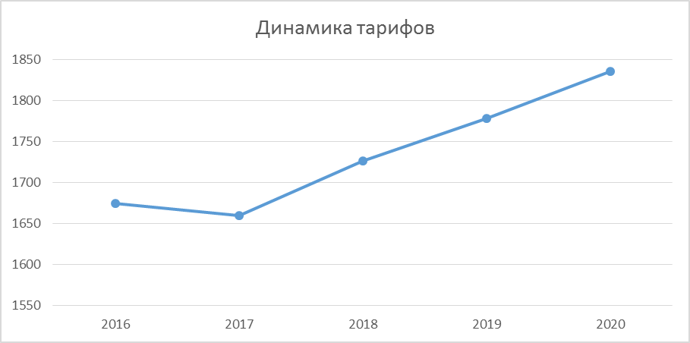
Рисунок 1.1 - Динамика утвержденных тарифов МУП Коченевский ЕРЦ 2016-2020 гг.

1.16 Заключение
В государственной стратегии Российской Федерации четко определена рациональная область применения централизованных и децентрализованных систем теплоснабжения. В городах с большой плотностью застройки следует развивать и модернизировать системы централизованного теплоснабжения от крупных котельных и теплоэлектроцентралей. При сравнительной оценке энергетической безопасности функционирования централизованных и децентрализованных систем необходимо учитывать следующие факторы:
- крупные тепловые источники (котельные) могут работать на различных видах топлива, могут переводиться на сжигание резервного топлива при сокращении подачи сетевого газа;
- малые автономные источники (крышные котельные, квартирные теплогенераторы) рассчитаны на сжигание только одного вида топлива – сетевого природного газа, что уменьшает надежность теплоснабжения;
- установка квартирных теплогенераторов в многоэтажных домах при нарушении их нормальной работы создает непосредственную угрозу здоровью и жизни людей.
С целью выявления реального дисбаланса между мощностями по выработке тепла и подключёнными нагрузками потребителей проведены расчеты гидравлических режимов работы систем теплоснабжения.
Для выполнения расчетов гидравлических режимов работы систем теплоснабжения были систематизированы и обработаны результаты отпуска тепловой энергии от всех источников тепловой энергии, выполнен анализ работы каждой системы теплоснабжения на основании сравнения нормативных показателей с фактическими за базовый контрольный период – 2019 год и определены причины отклонений фактических показателей работы систем теплоснабжения от нормативных.
В ходе разработки схемы теплоснабжения с. Целинное был выполнен расчет перспективных балансов тепловой мощности и тепловой нагрузки в зоне действия источников тепловой энергии, на каждом этапе и к окончанию планируемого периода, так же были определены перспективные топливные балансы для источников тепловой энергии по видам основного топлива на каждом этапе планируемого периода.
Развитие теплоснабжения с. Целинное до 2030 года предполагается базировать на существующих и новых источниках тепловой энергии.
В ходе разработки схемы теплоснабжения дефицита тепловой мощности на источнике тепловой энергии не выявлено.
Разработанная схема теплоснабжения подлежит ежегодной актуализации и один раз в пять лет корректировке.

2. ОБОСНОВЫВАЮЩИЕ МАТЕРИАЛЫ К СХЕМЕ ТЕПЛОСНАБЖЕНИЯ

2.1. Существующее положение в сфере производства, передачи и потребления тепловой энергии для целей теплоснабжения

2.1.1. Функциональная структура теплоснабжения
На территории с. Целинное деятельность в сфере теплоснабжения осуществляет МУП Коченевский ЕРЦ. На рисунке 2.1 показана общая схема передачи энергии от теплоснабжающей организации к потребителю.
Отопление большей части индивидуальной жилой застройки, на территории с. Целинное осуществляется от индивидуальных отопительных систем (печи, камины и т.д.).
Система теплоснабжения

МУП Коченевский ЕРЦ

Центральная Котельная
Котельная врачебной амбулатории

Рисунок 2.1 - Функциональная структура централизованного теплоснабжения с. Целинное
Эксплуатационные зоны действия существующих систем теплоснабжения указаны в Приложении А и в Приложении Б.

2.1.2. Источники тепловой энергии
Источником теплоснабжения являются две котельные:
1. Центральная угольная котельная по ул. Центральная:
- Год постройки-1991 г.;
- Год ввода в эксплуатацию котел КВм-1,16 КБ-2009 г; КВр-1,0Кб-2014 г.;
- Дымосос ДН 6,3 у-2 шт.;
- Вентилятор ВДН 6,3-2 шт.;
- Сетевой насос 1К-100-65-200а 1Р80-2 шт.;
- Насос подпитки К 45/30-2 шт.
2. Котельная врачебной амбулатории, ул. Северная:
- Год постройки 1965г.;
- Год ввода котел КВр-0,4Кб-2010 г; КВр-0,46 КБ-2012 г.;
- Котел КВр-0.4 КБ-1 шт.;
- Котел КВр-0.46 КБ-1 шт.;
- Дымосос Д-3,5 М-2 шт.;
- Вентилятор ВР 240-26-2 шт.;
- Сетевой насос К 45/70-2 шт.;
- Насос подпитки - К8/18-1шт.
Котельные обеспечивают тепловой энергией общественные и жилые здания с. Целинное. Котельная оборудованная водогрейными котлами, температурный график сети – 95-70^{О}С. Температурный график отпуска теплоты от котельных представлен в таблице 2.1 и на рисунке 2.2.Котельные работают на твердом топливе. Котельные производят тепловую энергию в виде горячей воды на нужды отопления с. Целинное. В котельных не предусмотрен учет потребленной электроэнергии, и холодной воды. Учет тепловой энергии так же не организован. Подпитка системы теплоснабжения предусмотрена от местного водопровода холодной воды, оборудование для химической подготовки воды отсутствует.
Коммерческий учёт у потребителей тепловой энергии, не осуществляется.
Обслуживание котельных, на данный период, осуществляет МУП Коченевский ЕРЦ.
Таблица 2.1 - Температурный график отпуска теплоты от котельных
Температура  наружного  воздуха, ^{О}С | Температура в  подающем  трубопроводе, ^{О}С | Температура в  обратном  трубопроводе, ^{О}С
1 | 2 | 3
-37 | 95 | 70
-36 | 93,9 | 69,3
-35 | 92,7 | 68,6
-34 | 91,6 | 67,9
-33 | 90,4 | 67,2
-32 | 89,3 | 66,5
-31 | 88,1 | 65,7
-30 | 87,0 | 65,0
-29 | 85,8 | 64,3
-28 | 84,6 | 63,6
-27 | 83,5 | 62,8
-26 | 82,3 | 62,1
-25 | 81,1 | 61,4
-24 | 79,9 | 60,6
-23 | 78,8 | 59,9
-22 | 77,6 | 59,2
-21 | 76,4 | 58,4
-20 | 75,2 | 57,7
-19 | 74,0 | 56,9
-18 | 72,8 | 56,1
-17 | 71,6 | 55,4
-16 | 70,4 | 54,6
-15 | 69,2 | 53,8
-14 | 68,0 | 53,1
-13 | 66,8 | 52,3
-12 | 65,5 | 51,5
-11 | 64,3 | 50,7
-10 | 63,1 | 49,9
-9 | 61,8 | 49,1
-8 | 60,6 | 48,3
-7 | 59,3 | 47,5
-6 | 58,1 | 46,7
-5 | 56,8 | 45,9
-4 | 55,6 | 45,0
-3 | 54,3 | 44,2
-2 | 53,0 | 43,3
-1 | 51,7 | 42,5
0 | 50,4 | 41,6
1 | 49,1 | 40,8
2 | 47,8 | 39,9
3 | 46,5 | 39,0
4 | 45,1 | 38,1
5 | 43,8 | 37,2
6 | 42,4 | 36,3
7 | 41,0 | 35,3
8 | 39,6 | 34,4
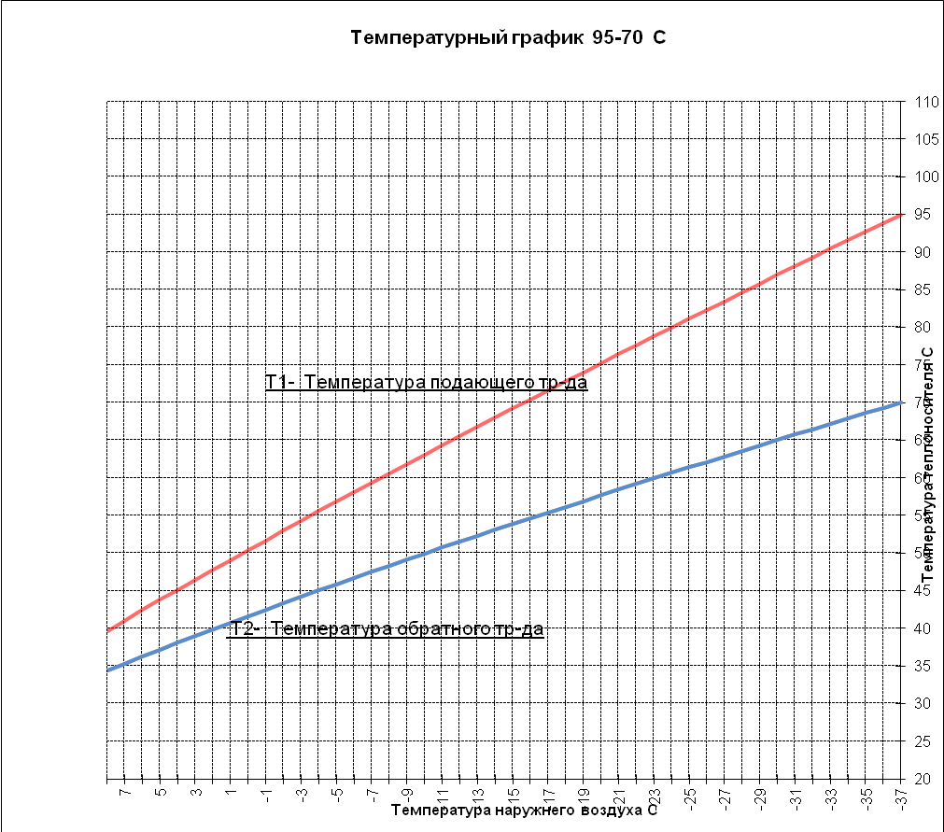
Рисунок 2.2 - Температурный график теплоносителя

2.1.3. Тепловые сети, сооружения на них
Обслуживание тепловых сетей централизованного теплоснабжения на территории с. Целиное осуществляет МУП Коченевский ЕРЦ.
Общая протяженность тепловых сетей составляет 4,5 км, максимальный диаметр 100 мм, минимальный диаметр 40 мм.
Котельные работают на твердом топливе, резервное топливо не предусматривается.
Котельные производят тепловую энергию в виде горячей воды на нужды отопления с. Целинное.
Прокладка тепловых сетей осуществляется надземным и подземным способом.
Теплоизоляция тепловых сетей выполнена из минваты, покрыта рубероидом.
Сети теплоснабжения в с. Целинное, от котельной врачебной амбулатории были введены в эксплуатацию в 1959 году, замена централизованных сетей теплоснабжения, до данного периода времени, не производилась, во многих местах нарушена тепловая изоляция. Вследствие этого наблюдаются сверхнормативные потери тепла в тепловых сетях, а также сверхнормативные утечки теплоносителя через дефекты трубопроводов и запорной арматуры. Всё это является причиной низкого качества и низкой надежности теплоснабжения потребителей. Необходимо выполнить мероприятия по полной 100% замене (модернизации) изношенных тепловых сетей путём прокладки новых сетей подземным канальным (на территории больницы) и бесканальным способом.
Сети теплоснабжения в с. Целинное, от Центральной котельной были введены в эксплуатацию в 2003 году.
Характеристики тепловых сетей с. Целинное, представлена в таблице 2.2.
Таблица 2.2 - Характеристика тепловых сетей
№ п./п. | Участок |  | Длина участка, м | Диаметр, мм | Материал
№ п./п. | начало | конец | Длина участка, м | Диаметр, мм | Материал
1 | 2 | 3 | 4 | 5 | 6
Центральная котельная
1 | Центральная  котельная | уз.1 | 35 | 0,1 | сталь
2 | уз.1 | пождепо | 30 | 0,05 | сталь
3 | уз.1 | ТК 1 | 53 | 0,1 | сталь
4 | ТК 1 | ООО "Светлана" | 23 | 0,05 | сталь
5 | ТК 1 | Пекарня | 20 | 0,05 | сталь
6 | ТК 1 | ТК 2 | 147 | 0,1 | сталь
7 | ТК 2 | ж.д. Школьная,1 | 55 | 0,05 | сталь
8 | ТК 2 | магазин | 33 | 0,05 | сталь
9 | ТК 2 | ТК 3 | 25 | 0,1 | сталь
10 | ТК 3 | ТК 4 | 57 | 0,1 | сталь
11 | ТК 4 | ж.д. Школьная,11 | 12 | 0,05 | сталь
12 | ТК 4 | ТК 5 | 37 | 0,1 | сталь
13 | ТК 5 | ж.д. Школьная,9 | 12 | 0,05 | сталь
14 | ТК 5 | ТК 6 | 40 | 0,1 | сталь
15 | ТК 6 | ТК 13 | 15 | 0,05 | сталь
16 | ТК 13 | ж.д. Школьная,7 | 17 | 0,05 | сталь
17 | ТК 13 | ТК 14 | 90 | 0,05 | сталь
18 | ТК 14 | ТК 15 | 19 | 0,05 | сталь
19 | ТК 15 | ж.д. Центральная,4 | 12 | 0,05 | сталь
20 | ТК 15 | ж.д. Центральная,3 | 64 | 0,05 | сталь
21 | ТК 6 | ТК 7 | 78 | 0,1 | сталь
22 | ТК 7 | ж.д. Школьная,5 | 13 | 0,05 | сталь
23 | ТК 7 | ж.д. Школьная,4 | 30 | 0,05 | сталь
24 | ТК 7 | ТК 8 | 85 | 0,1 | сталь
25 | ТК 8 | ж.д. Школьная,2 | 12 | 0,05 | сталь
26 | ТК 8 | ТК 9 | 41 | 0,1 | сталь
27 | ТК 9 | ж.д. Набережная,3 | 18 | 0,05 | сталь
28 | ТК 9 | ж.д. Набережная,2 | 60 | 0,05 | сталь
29 | ТК 9 | ТК 10 | 27 | 0,069 | сталь
30 | ТК 10 | ж.д. Набережная,4 | 12 | 0,05 | сталь
31 | ТК 10 | ТК 11 | 33 | 0,069 | сталь
32 | ТК 6 | ТК 12 | 41 | 0,1 | сталь
33 | ТК 12 | зд. Админ. и Д/сада | 41 | 0,05 | сталь
34 | ТК 12 | ж.д. Северная,8 | 82 | 0,1 | сталь
35 | ТК 3 | ТК 16 | 51 | 0,1 | сталь
36 | ТК 16 | СДК | 16 | 0,05 | сталь
37 | ТК 16 | Школа | 29 | 0,1 | сталь
38 | ТК 16 | ТК 17 | 91 | 0,1 | сталь
39 | ТК 17 | ТК 18 | 19 | 0,1 | сталь
40 | ТК 18 | ж.д. Северная,12 | 10 | 0,05 | сталь
41 | ТК 18 | ж.д. Северная,11 | 31 | 0,05 | сталь
42 | ТК 18 | ТК 20 | 48 | 0,1 | сталь
43 | ТК 17 | ТК 19 | 113 | 0,1 | сталь
44 | ТК 19 | ж.д. Северная,18 | 15 | 0,05 | сталь
45 | ТК 11 | ж.д. Набережная,5 | 12 | 0,05 | сталь
46 | ТК 20 | ж.д. Северная,9 | 33 | 0,05 | сталь
Котельная врачебной амбулатории
1 | Котельная | УЗ.1 | 3 | 0,1 | сталь
2 | УЗ.1 | УЗ.2 | 100 | 0,05 | сталь
3 | УЗ.2 | Больница | 4 | 0,1 | сталь
4 | УЗ.2 | ж.д.Северная,41 | 50 | 0,05 | сталь
5 | УЗ.1 | ТК-1 | 61 | 0,1 | сталь
6 | ТК-1 | ж.д.Северная,44 | 15 | 0,05 | сталь
7 | ТК-1 | ТК-2 | 40 | 0,1 | сталь
8 | ТК-2 | ж.д.Северная,42 | 15 | 0,05 | сталь
9 | ТК-2 | ж.д.Северная,40 | 51 | 0,05 | сталь

2.1.4 Зоны действия источников тепловой энергии
Все сведения приведены в подразделе 2.1.2. и в Приложении А.

2.1.5 Тепловые нагрузки потребителей тепловой энергии, групп потребителей тепловой энергии
Часовые расходы тепла на отопление были предоставлены Заказчиком.
Расход тепла на отопление определён по формуле:
Q_{о} = V_{н} q_{о} (t_{вн} – t_{ро}) 10⁻⁶, Гкал/час (2.1)
где - поправочный коэффициент, учитывающий район строительства здания;
V_{н} – строительный объем здания по наружному объему, куб.м;
q_{о} – удельная отопительная характеристика здания, ккал/(куб.мч^{о}С);
t_{вн} – расчетная температура внутреннего воздуха зданий, ^{о}С;
t_{ро} = -37 ^{о}С – расчетная температура наружного воздуха, ^{о}С.
Площади зданий приняты по данным, представленным заказчиком. Перечень потребителей с часовой тепловой нагрузкой на отопление приведён в таблице 2.3.
Таблица 2.3 - Перечень потребителей с часовой тепловой нагрузкой
Потребители | Площадь помещений, кв. м | Расход тепла на отопление, Гкал/час
Центральная котельная
Жилые здания
ж.д Школьная,1 | 37,2 | 0,00544
ж.д. Школьная,11 | 36,3 | 0,03579
ж.д. Школьная,9 | 51,5 | 0,00713
ж.д. Школьная,7 | 121,6 | 0,0147
ж.д. Центральная,4 | 66,9 | 0,00872
ж.д. Центральная,3 | 93,6 | 0,01176
ж.д. Школьная,5 | 125,0 | 0,01849
ж.д. Школьная,4 | 57,8 | 0,00855
ж.д. Школьная,2 | 32,8 | 0,0048
ж.д. Набережная,3 | 64,1 | 0,00836
ж.д. Набережная,2 | 61,0 | 0,00796
ж.д. Набережная,4 | 123,6 | 0,01494
ж.д. Набережная,5 | 59,3 | 0,00792
ж.д. Северная,8 | 178,0 | 0,01982
ж.д. Северная,12 | 165,0 | 0,01863
ж.д. Северная,11 | 183 | 0,02037
ж.д. Северная,9 | 49,1 | 0,00679
ж.д. Северная,18 | 314,2 | 0,01283
Общественные здания
пождепо |  | 0,0137
ООО "Светлана" | 976,5 | 0,01898
Пекарня | 743,9 | 0,01332
Магазин | 797,6 | 0,01428
зд. Админ. и Д/сада | 1898 | 0,03823
СДК | 2175 | 0,0511
Школа | 9502 | 0,1763
Котельная врачебной амбулатории
Жилые здания
ж.д.Северная,41 | 72,80 | 0,0094
ж.д.Северная,44 | 129,6 | 0,0155
ж.д.Северная,42 | 131,5 | 0,0155
ж.д.Северная,40 | 129,6 | 0,0153
Общественные здания
Врачебная амбулатория | 3040 | 0,0645
Тепловые нагрузки по видам потребителей представлены в таблице 2.4.
Таблица 2.4 - Тепловые нагрузки по видам потребителей
№ п./п. | Наименование | Существующее положение* | Первая  очередь  2021 г.* | Расчётный срок  2030 г.*
Центральная котельная
1 | Объем потребления тепловой энергии, (Гкал/час) в том числе | 0,559 | 0,587 | 0,587
1.1 | - жилой фонд | 0,326 | 0,354 | 0,354
1.2 | - общественные здания | 0,233 | 0,233 | 0,233
1.3 | - производственные здания | - | - | -
Котельная врачебной амбулатории
1 | Объем потребления тепловой энергии, (Гкал/час) в том числе | 0,120 | 0,120 | 0,120
1.1 | - жилой фонд | 0,0556 | 0,0556 | 0,0556
1.2 | - общественные здания | 0,0645 | 0,0645 | 0,0645
1.3 | - производственные здания | - | - | -

2.1.6 Балансы тепловой мощности и тепловой нагрузки
На территории с. Целинное теплоснабжение осуществляется от двух котельных:
- Центральная угольная котельная по ул. Центральная;
- Котельная врачебной амбулатории, ул. Северная.
Часовая производительность котельных на существующий период, а также соответствующие тепловые нагрузки указаны в ниже приведенной в таблице 2.5.
Таблица 2.5 - Производительность котельных
№ п./п. | Наименование | Сущ. положение
№ п./п. | Наименование | Центральная котельная | Котельная врачебной амбулатории
1 | Тепловая мощность источника тепла, Гкал/час | 2,16 | 1,15
2 | Тепловая нагрузка подключаемых потребителей, Гкал/час | 0,559 | 0,120
2.1 | - жилые здания | 0,326 | 0,0556
2.2 | - общественные здания | 0,233 | 0,0645
2.3 | - производственные здания | - | -
3 | Резерв тепловой мощности, Гкал/час | 1,6 | 1,03

2.1.7 Балансы теплоносителя
Подготовка теплоносителя на котельной происходит по следующей схеме.
Сырая вода из местного водопровода поступает на вход в котельную, оборудование для водоподготовки воды (умягчение, очистка от механических примесей, корректировка рН и т.д.) отсутствует. В котельных установлены сетевые.
Расходы теплоносителя, а также расходы воды на подпитку приведены в таблице 2.6.
Таблица 2.6 - Расходы теплоносителя
№ п./п. | Наименование | Сущ. положение
№ п./п. | Наименование | Центральная котельная | Котельная врачебной амбулатории
1 | Нормативная среднегодовая утечка из теплосети, % | 0/25 | 0/2
2 | Расход воды на подпитку, куб. м./ч | 0/08 | 0/013
3 | Количество воды, потребное для  возмещения утечки,  куб. м. /год | 442,0 | 72,0

2.1.8 Топливные балансы источников тепловой энергии и система обеспечения топливом
В настоящий момент основным и резервным топливом для модульной газовой котельной служит твердое топливо (уголь). Динамика расхода топлива за 2016-2020 гг. представлена на рисунке 2.3, динамика стоимости топлива представлена на рисунке 2.4.
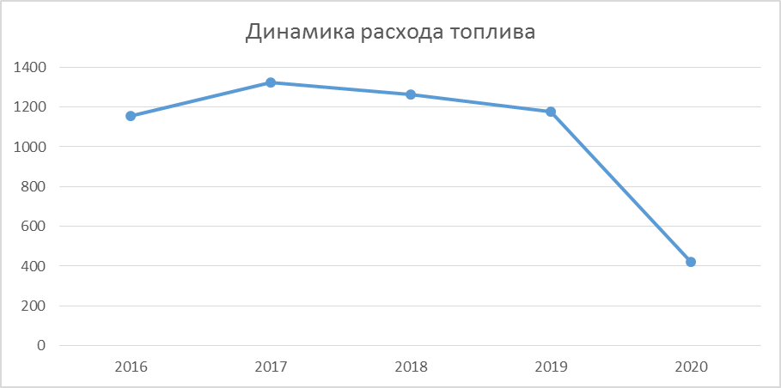
Рисунок 2.3 – Динамика расхода топлива за 2016-2020 гг
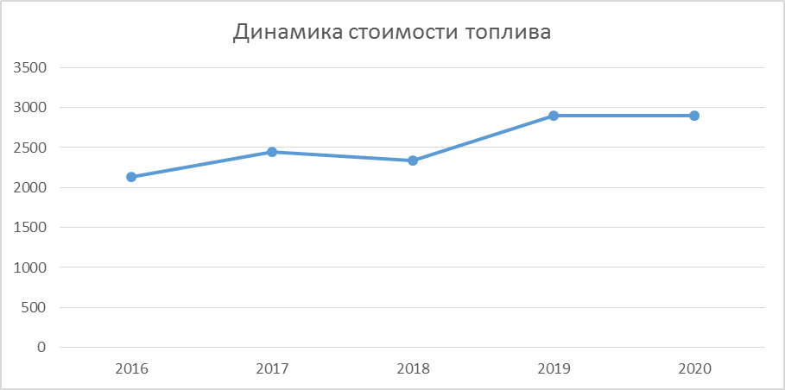
Рисунок 2.3 – Динамика стоимости топлива за 2016-2020 гг

2.1.9 Надёжность теплоснабжения
Централизованное теплоснабжение потребителей тепловой энергии осуществляется от двух котельных:
- Центральная угольная котельная по ул. Центральная;
- Котельная врачебной амбулатории, ул. Северная.
Схема тепловых сетей тупиковая, резервирование, а также кольцевание сетей полностью отсутствует, также отсутствуют автономные источники теплоснабжения. Альтернативных источников теплоснабжения у потребителей тепловой энергии нет.
В зависимости от полученных показателей надежности отдельных систем и системы коммунального теплоснабжения города (населенного пункта) они с точки зрения надежности могут быть оценены как
Высоконадежные при Кнад - более 0,9
Надежные Кнад - от 0,75 до 0,89
Малонадежные Кнад - от 0,5 до 0,74
Ненадежные Кнад - менее 0,5.
Таблица 2.7 - Критерии надежности систем теплоснабжения
№ п./п. | Наименование показателя | Обозначение | От источника тепловой энергии
Центральная котельная
1 | Надежность электроснабжения источников тепловой энергии | Кэ | 0,8
2 | Надежность водоснабжения источников тепловой энергии | Кв | 0,8
3 | Надежность топливоснабжения источников тепловой энергии | Кт | 1,0
4 | Соответствие тепловой мощности источников тепловой энергии и пропускной способности тепловых сетей расчетным тепловым нагрузкам потребителей | Кб | 0,6
5 | Уровень резервирования источников тепловой энергии и элементов тепловой сети путем их кольцевания или устройства перемычек | Кр | 0,7
6 | Техническое состояние тепловых сетей, характеризуемое наличием ветхих, подлежащих замене трубопроводов | Кс | 0,5
7 | Готовность теплоснабжающих организаций к проведению аварийно-восстановительных работ в системах теплоснабжения, которая базируется на показателях:  -укомплектованность ремонтным и оперативно-ремонтным персоналом,  - оснащенности машинами, специальными механизмами и оборудованием | Кукомпл.  К оснащ. | -  -
8 | Коэффициент надежности системы коммунального теплоснабжения от источника тепловой энергии | Кнад. | 0,73
Котельная врачебной амбулатории
1 | Надежность электроснабжения источников тепловой энергии | Кэ | 0,8
2 | Надежность водоснабжения источников тепловой энергии | Кв | 0,8
3 | Надежность топливоснабжения источников тепловой энергии | Кт | 1,0
4 | Соответствие тепловой мощности источников тепловой энергии и пропускной способности тепловых сетей расчетным тепловым нагрузкам потребителей | Кб | 0,6
5 | Уровень резервирования источников тепловой энергии и элементов тепловой сети путем их кольцевания или устройства перемычек | Кр | 0,7
6 | Техническое состояние тепловых сетей, характеризуемое наличием ветхих, подлежащих замене трубопроводов | Кс | 0,5
7 | Готовность теплоснабжающих организаций к проведению аварийно-восстановительных работ в системах теплоснабжения, которая базируется на показателях:  -укомплектованность ремонтным и оперативно-ремонтным персоналом,  - оснащенности машинами, специальными механизмами и оборудованием | Кукомпл.  К оснащ. | -  -
8 | Коэффициент надежности системы коммунального теплоснабжения от источника тепловой энергии | Кнад. | 0,73

2.1.10 Технико-экономические показатели теплоснабжающих и теплосетевых организаций
Основные технико-экономические показатели предприятия - это система измерителей, абсолютных и относительных показателей, которая характеризует хозяйственно-экономическую деятельность предприятия. Комплексный характер системы технико-экономических показателей позволяет адекватно оценить деятельность отдельного предприятия и сопоставить его результаты в динамике.
В таблице 2.8 отображены технико-экономические показатели теплоснабжающей организации.
Таблица 2.8 – Технико-экономические показатели
Наименование предприятия | Центральная котельная | Котельная врачебной амбулатории
Расчетная температура в под. трубопроводе, С | 95 | 95
Расчетная температура холодной воды, °С | 5 | 5
Расчетная температура наружного воздуха, °С | -37 | -37
Текущая температура воды в под. трубопроводе, °С | 95 | 95
Текущая температура наружного воздуха, °С | -37 | -37
Расчетный pасполагаемый напоp на выходе из источника, м | 27 | 15
Расчетный напоp в обpатном тpубопроводе на источнике, м | 173 | 183
Установленная тепловая мощность, Гкал/ч | 2,16 | 1,15
Текущий pасполагаемый напоp на выходе из источника, м | 27 | 15
Напор в подающем трубопроводе, м | 200 | 198
Давление в подающем трубопроводе, м | 39 | 27
Текущий напоp в обpатном тpубопроводе на источнике, м | 173 | 183
Давление в обратном трубопроводе, м | 12 | 12
Расчетная нагрузка на отопление, Гкал/ч | 0,55889 | 0,12002
Текущая нагрузка на отопление, Гкал/ч | 0,55889 | 0,12002
Суммарная тепловая нагрузка, Гкал/ч | 0,7413 | 0,15463
Температура на выходе из источника, °C | 95 | 95
Текущая температура воды в обратном трубопроводе, °С | 71,677 | 72,019
Расход сетевой воды на отопление, т/ч | 31,538 | 6,687
Расход воды на подпитку, т/ч | 0,08 | 0,013
Расход воды на утечку из системы теплопотребления, т/ч | 0,036 | 0,008
Расход сетевой воды на утечку из подающего трубопровода, т/ч | 0,022 | 0,003
Расход сетевой воды на утечку из обратного трубопровода, т/ч | 0,022 | 0,003
Тепловые потери в тепловых сетях, Гкал/ч | 0,17663 | 0,03364

2.1.11 Цены (тарифы) в сфере теплоснабжения
Услуги по теплоснабжению оказывает МУП Коченевский ЕРЦ. В таблице 2.9 представлена динамика тарифов МУП Коченевский ЕРЦ на тепловую энергию за 2016-2020 гг. На рисунке 2.5 представлена динамика тарифов МУП Коченевский ЕРЦ на тепловую энергию за 2016-2020 гг.
Таблица 2.9 - Динамика тарифов МУП Коченевский ЕРЦ 2016-2020 гг.
Период действия тарифа | Тариф, руб./Гкал
2016 | 1675
2017 | 1660
2018 | 1726
2019 | 1778
2020 | 1835

Рисунок 2.5 - Динамика утвержденных тарифов МУП Коченевский ЕРЦ 2016-2020 гг.

2.1.12 Описание существующих технических и технологических проблем в системах теплоснабжения поселения, городского округа, города федерального значения
- Работа источников теплоснабжения ведётся в ручном режиме, что затрудняет регулировку отпуска теплоносителя в зависимости от температуры наружного воздуха.
- Котельные эксплуатируются в ручном режиме, и для их нормального функционирования большое значение приобретает человеческий фактор.
- В системе централизованного теплоснабжения потребителей тепловой энергии являются две котельные обеспечивающие теплоснабжение села по двухтрубной тепловой сети. При выходе из строя котельных или аварии на магистральной сети, теплоснабжение села полностью прекращается. Резервные трубопроводы отсутствуют. Использование автономных резервных стационарных и мобильных источников теплоснабжения, в настоящий момент не предусмотрено.
- Теплоснабжение отоплением осуществляется по закрытой двухтрубной системе, отсутствует закольцовка сетей, что может приводить к отключению потребителей в зимний период для ремонта или замены участков тепловой сети.

2.1.12 Описание существующих технических и технологических проблем в системах теплоснабжения поселения, городского округа, города федерального значения
Согласно Генеральному плану развития МО Целинного сельсовета Коченёвского района, в ближайшие годы в с. Целинное не планируется ввод новых жилых площадей
По данным представленным заказчиком к 2025г. будет подключено 220 кв. м жилого фонда.
Село Целинное развивается в направлении индивидуальной жилой застройки, а также строительство общественных здания, которые, в свою очередь, будут отапливаться от автономных источников теплоснабжения.
По данным генерального плана развития, общая подключаемая нагрузка централизованного теплоснабжения потребителей с. Целинное составит 0 Гкал/ч.
В с. Целинное перспективная застройка организованна только индивидуальными жилыми домами с малой удельной нагрузкой. Централизация объектов такого типа является не целесообразной ввиду сопоставимости тепловых потерь на передачу тепловой мощности и самой тепловой нагрузкой объектов. Отопление индивидуальных домов в с. Целинное будет осуществляться от собственных источников тепла.
Будут подключены три жилых дома к Центральной котельной общей площадью 220 кв.м.

2.3. Существующие и перспективные балансы тепловой мощности источников тепловой энергии и тепловой нагрузки потребителей
Центральным теплоснабжением в с. Целинное охвачены общественные и жилые здания.
Перспективные балансы тепловой мощности централизованного источника тепла приведены в таблице 2.10.
Таблица 2.10 - Перспективные балансы тепловой мощности
№ п./п. | Наименование | Центральная котельная | Котельная врачебной  амбулатории
1 | Тепловая мощность источника тепла  (номинальная) Гкал/час; | 2,16 | 1,15
2 | Тепловая нагрузка подключаемых  потребителей, Гкал/час; | 0,559 | 0,120
3 | Потребность в выработке тепловой энергии на собственные нужды, Гкал/час; | 0,019 | 0,004
4 | Дефицит/резерв тепловой мощности  источника теплоснабжения, Гкал/час | 1,42 | 1,0

2.4. Существующие и перспективные балансы производительности водоподготовительных установок и максимального потребления теплоносителя теплопотребляющими установками потребителей, в том числе в аварийных режимах
Расходы теплоносителя, а также расходы воды на подпитку приведены в таблице 2.11.
Таблица 2.11 - Расходы теплоносителя
№ п./п. | Наименование | Центральная котельная | Котельная врачебной амбулатории
1 | Объём воды в трубопроводах тепловой сети, куб.м | 10,4 | 1,3
2 | Нормативное значение утечка из теплосети, % | 0,25 | 0,25
3 | Расход воды на подпитку, куб.м/ч | 0,08 | 0,013
Объём подпитки определён в соответствии с СНиП 41-02-2003 п. 6.16 и 6.18. Исходя из отсутствия централизованного горячего водоснабжения и отсутствия данных об объёме воды в системе теплоснабжения, объём теплоносителя принят из расчёта 30 куб.м на 1 МВт тепловой мощности потребления, расход воды на подпитку 0,75% от объёма воды в системе [СНиП 41-02-2003 «Тепловые сети»].

2.5. Предложения по строительству, реконструкции, техническому перевооружению и (или) модернизации источников тепловой энергии

2.5.1 Описание условий организации централизованного теплоснабжения, индивидуального теплоснабжения, а также поквартирного отопления, которое должно содержать в том числе определение целесообразности или нецелесообразности подключения (технологического присоединения) теплопотребляющей установки к существующей системе централизованного теплоснабжения исходя из недопущения увеличения совокупных расходов в такой системе централизованного теплоснабжения, расчет которых выполняется в порядке, установленном методическими указаниями по разработке схем теплоснабжения
Для обеспечения эффективной работы систем теплоснабжения и улучшения состояния окружающей среды планируется выполнение мероприятий по следующим направлениям:
- поэтапная замена морально и физически устаревшего оборудования на основных источниках на автоматизированные котлоагрегаты нового поколения с высокими техническими и экологическими характеристиками, а также капитальный ремонт здания котельной;
- использование автономных теплогенераторов современных модификаций;
- организация учёта тепла у потребителей тепловой энергии;
- устройство водоочистительной установкой (предназначенной для очистки воды от солей жесткости и доведения ее качества до уровня, соответствующей требованиям нормативных документов), производительностью не менее 0,02 т/ч.;
- устройство золоуловителя (гидроциклона), которые служат для первичной очистки воды от крупных частиц, абразивных материалов, песка или др.
В ряде случаев целесообразно рассматривать варианты децентрализованного теплоснабжения: строительство новых теплоисточников, приближенных к потребителю тепла, мощность которых в каждом конкретном случае должна обосновываться или автономных источников теплоснабжения (встроенные и пристроенные к зданию котельные, автоматизированные местные блочные или блок - модульные котельные полной заводской готовности, крышные котельные). Особенно актуально использование таких котельных при размещении дополнительных объектов в районах, застроенных по утвержденным проектам планировки, в районах подлежащих частичной реконструкции существующей застройки с увеличением тепловых нагрузок, для теплоснабжения объектов удаленных от центра тепловых нагрузок.

2.5.2 Описание текущей ситуации, связанной с ранее принятыми в соответствии с законодательством Российской Федерации об электроэнергетике решениями об отнесении генерирующих объектов к генерирующим объектам, мощность которых поставляется в вынужденном режиме в целях обеспечения надежного теплоснабжения потребителей
Генерирующие объекты, используемые для теплоснабжения потребителей в муниципальном образовании с. Целинное отсутствуют. В период 2021-2030 годы их строительство не планируется.

2.5.3 Анализ надежности и качества теплоснабжения для случаев отнесения генерирующего объекта к объектам, вывод которых из эксплуатации может привести к нарушению надежности теплоснабжения (при отнесении такого генерирующего объекта к объектам, электрическая мощность которых поставляется в вынужденном режиме в целях обеспечения надежного теплоснабжения потребителей, в соответствующем году долгосрочного конкурентного отбора мощности на оптовом рынке электрической энергии (мощности) на соответствующий период), в соответствии с методическими указаниями по разработке схем теплоснабжения
Как было указано выше, генерирующие объекты на территории муниципального образования с. Целинное отсутствуют. Поэтому провести анализ надежности и качества теплоснабжения для случаев отнесения генерирующего объекта к объектам, вывод которых из эксплуатации может привести к нарушению надежности теплоснабжения не представляется возможным.

2.5.4 Обоснование предлагаемых для строительства источников тепловой энергии, функционирующих в режиме комбинированной выработки электрической и тепловой энергии, для обеспечения перспективных тепловых нагрузок, выполненное в порядке, установленном методическими указаниями по разработке схем теплоснабжения
Обеспечение перспективных тепловых нагрузок возможно осуществлять за счет существующего резерва тепловой мощности котельных, в настоящее время располагающихся на территории муниципального образования с. Целинное. В связи с этим, необходимость в строительстве источников тепловой энергии с комбинированной выработкой тепловой и электрической энергии для обеспечения перспективных тепловых нагрузок отсутствует.

2.5.5 Обоснование предлагаемых для реконструкции и (или) модернизации действующих источников тепловой энергии, функционирующих в режиме комбинированной выработки электрической и тепловой энергии, для обеспечения перспективных приростов тепловых нагрузок, выполненное в порядке, установленном методическими указаниями по разработке схем теплоснабжения
Источники тепловой энергии с комбинированной выработкой тепловой и электрической энергии в муниципальном образовании отсутствуют, поэтому их реконструкция для обеспечения перспективных приростов тепловых нагрузок не планируется.

2.5.6 Обоснование предложений по переоборудованию котельных в источники тепловой энергии, функционирующие в режиме комбинированной выработки электрической и тепловой энергии, с выработкой электроэнергии на собственные нужды теплоснабжающей организации в отношении источника тепловой энергии, на базе существующих и перспективных тепловых нагрузок
Мероприятия по реконструкции котельных для выработки электроэнергии в комбинированном цикле на базе существующих и перспективных тепловых нагрузок не планируется.

2.5.7 Обоснование предлагаемых для реконструкции и (или) модернизации котельных с увеличением зоны их действия путем включения в нее зон действия существующих источников тепловой энергии
Обоснование реконструкции котельной, в эффективный радиус теплоснабжения которой входит другой тепловой источник меньшей мощности предоставлено на рисунке 2.6.
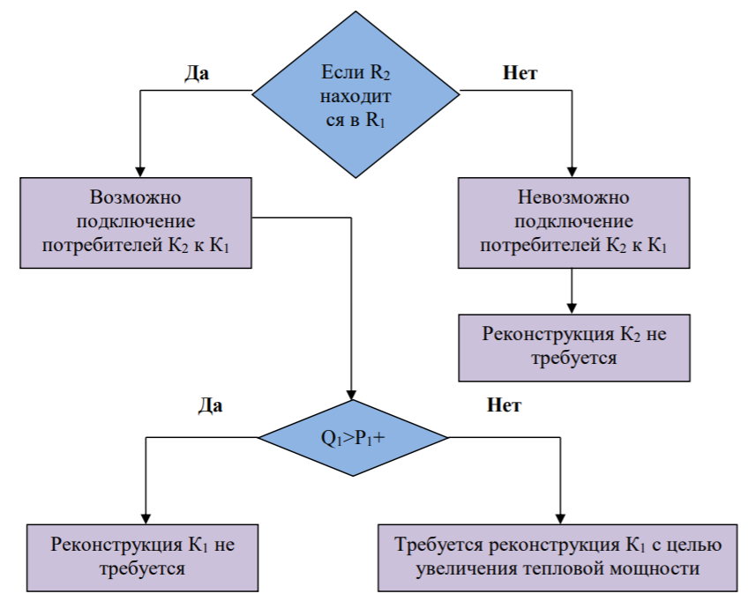
Рисунок 2.6 – Блок-схема обоснования реконструкции котельной
К₁, К₂ – Котельные №1 и №2;
R₁, R₂ – радиусы эффективного теплоснабжения котельной №1 и котельной №2;
Q₁ – тепловая мощность котельной №1;
P₁, P₂ – подключённая тепловая нагрузка к котельной №1 и котельной №2.
Реконструкция котельных с целью увеличения их зоны действия, за счет включения в нее зон действия существующих источников тепловой энергии не планируется.

2.5.8 Обоснование предлагаемых для перевода в пиковый режим работы котельных по отношению к источникам тепловой энергии, функционирующим в режиме комбинированной выработки электрической и тепловой энергии
Перевод в пиковый режим работы котельных по отношению к источникам тепловой энергии с комбинированной выработкой тепловой и электрической энергии не планируется.

2.5.9 Обоснование предложений по расширению зон действия действующих источников тепловой энергии, функционирующих в режиме комбинированной выработки электрической и тепловой энергии
Источники тепловой энергии с комбинированной выработкой тепловой и электрической энергии отсутствуют, поэтому мероприятия по расширению их зоны действия не планируются.

2.5.10 обоснование предлагаемых для вывода в резерв и (или) вывода из эксплуатации котельных при передаче тепловых нагрузок на другие источники тепловой энергии
Вывод в резерв или вывода из эксплуатации котельных расположенных на территории муниципального образования с. Целинное не планируется.

2.5.11 Обоснование организации индивидуального теплоснабжения в зонах застройки поселения, городского округа, города федерального значения малоэтажными жилыми зданиями
Индивидуальный жилищный фонд, расположенный вне радиуса эффективного теплоснабжения, подключать к централизованным сетям нецелесообразно, ввиду малой плотности распределения тепловой нагрузки.
В случае обращения абонента, находящегося в зоне действия источника тепловой энергии, в теплоснабжающую организацию с заявкой о подключении к централизованным тепловым сетям рекомендуется осуществить подключение данного абонента.

2.5.12 Обоснование перспективных балансов производства и потребления тепловой мощности источников тепловой энергии и теплоносителя и присоединенной тепловой нагрузки в каждой из систем теплоснабжения поселения, городского округа, города федерального значения
В соответствии с прогнозируемой застройкой были составлены перспективные балансы тепловой мощности источников тепловой энергии и теплоносителя, присоединённой тепловой нагрузки в системах теплоснабжения муниципального образования.
Прогноз объёмов потребления тепловой нагрузки теплоносителя представлен в таблицах главы 2.3.

2.5.13 Анализ целесообразности ввода новых и реконструкции и (или) модернизации существующих источников тепловой энергии с использованием возобновляемых источников энергии, а также местных видов топлива
Ввод новых и реконструкция существующих источников тепловой энергии с использованием возобновляемых источников энергии нецелесообразно.

2.5.14 Обоснование организации теплоснабжения в производственных зонах на территории поселения, городского округа, города федерального значения
Производственные зоны предназначены для размещения промышленных, коммунальных и складских объектов и объектов инженерной и транспортной инфраструктуры для обеспечения деятельности производственных объектов. В производственную зону включается и территория санитарно-защитных зон самих объектов.
В случае строительства промышленных объектов в границах муниципального образования, теплоснабжение данных объектов рекомендуется организовать от собственных источников тепловой энергии.

2.5.15 Результаты расчетов радиуса эффективного теплоснабжения
Среди основных мероприятий по энергосбережению в системах теплоснабжения можно выделить оптимизацию систем теплоснабжения в поселении с учетом эффективного радиуса теплоснабжения.
Передача тепловой энергии на большие расстояния является экономически неэффективной. Радиус эффективного теплоснабжения позволяет определить условия, при которых подключение новых или увеличивающих тепловую нагрузку тепло-потребляющих установок к системе теплоснабжения нецелесообразно вследствие увеличения совокупных расходов в указанной системе на единицу тепловой мощности, определяемой для зоны действия каждого источника тепловой энергии.
Радиус эффективного теплоснабжения – максимальное расстояние от ближайшего источника тепловой энергии до тепло-потребляющей установки в системе теплоснабжения, при превышении которого подключение тепло-потребляющей установки к данной системе теплоснабжения не имеет целесообразности в виду увеличения теплопотерь и расходов в системе теплоснабжения.
Методика определения радиуса эффективного теплоснабжения отсутствует в официальных нормативных и технических источниках.
Радиус действия эффективного теплоснабжения - максимальное расстояние от теплопотребителя до ближайшего источника тепловой энергии в системе теплоснабжения, при превышении которого подключение потребителя к данной системе теплоснабжения нецелесообразно по причине увеличения совокупности расходов в системе теплоснабжения.
Момент тепловой нагрузки относительно источника теплоснабжения Z_{Т}, (Гкал*м/ч):
Z_{Т}=∑Z_{i}=∑(Q_{pi}×L_{i} ), (2.2)
где , L_{i} – длина вектора, в направлении от источника теплоснабжения до потребителя, м.
Q_{pi} – тепловая нагрузка потребителя, Гкал/час.
Средний радиус теплоснабжения R_{ср}, м.:
R_{ср}=Z_{Т}/Q_{р.сумм}. (2.3)
Данные о присоединенных тепловых нагрузках в рассматриваемой схеме теплоснабжения, векторах от источника каждого потребителя и моментах приведены в таблице 2.12.
Таблица 2.12 - Данные о присоединенных тепловых нагрузках
Потребитель | Тепловая нагрузка, Гкал/час | Вектор, м | Момент тепловой нагрузки, Гкал×м/час
Центральная котельная
1 | 0,00796 | 399 | 3,176
2 | 0,00792 | 456 | 3,612
3 | 0,01283 | 327 | 4,195
4 | 0,00679 | 369 | 2,506
5 | 0,02037 | 361 | 7,354
Итого | 0,063 |  | 20,843
Средний радиус теплоснабжения схемы может быть определен как результат деления теоретического оборота тепла на присоединенную нагрузку всех потребителей. В данной конкретной схеме средний радиус теплоснабжения составляет: R_{ср}= 330,84 м.
Максимальный радиус эффективного теплоснабжения составляет R_{max}=456,0 м.
Максимальный фактический радиус теплоснабжения схемы определяется по самому удаленному вектору, составляет R_{max}=456,0 м (потребитель № 2).
Теплопотребляющие установки и тепловые сети потребителей тепловой энергии, в том числе застройщиков, находящиеся в границах определенного схемой теплоснабжения радиуса эффективного теплоснабжения источника, подключаются к этому источнику.
Подключение теплопотребляющих установок и тепловых сетей потребителей тепловой энергии, в том числе застройщиков, находящихся в границах определенного схемой теплоснабжения радиуса эффективного теплоснабжения источника, к системе теплоснабжения осуществляется в порядке, установленном законодательством о градостроительной деятельности для подключения объектов капитального строительства к сетям инженерно-технического обеспечения с учетом особенностей, предусмотренных Федеральным законом РФ от 27 июля 2010 №190-ФЗ «О теплоснабжении» и правилами подключения к системам теплоснабжения, утвержденными Правительством Российской Федерации.
Подключение осуществляется на основании договора на подключение к системе теплоснабжения, который является публичным для теплоснабжающей организации.
При наличии технической возможности подключения к системе теплоснабжения и при наличии свободной мощности в соответствующей точке подключения отказ потребителю, в том числе застройщику, в заключение договора на подключение объекта капитального строительства, находящегося в границах определенного схемой теплоснабжения радиуса эффективного теплоснабжения, не допускается.
В случае отсутствия технической возможности подключения к системе централизованного теплоснабжения или при отсутствии свободной мощности в соответствующей точке на момент обращения допускается временная организация теплоснабжения здания (группы зданий) от крышной или передвижной котельной, оборудованной котлами различного типа на период, определяемый единой теплоснабжающей организацией.
Подключение потребителей к системам централизованного теплоснабжения осуществляется только по закрытым схемам.
При создании единой теплоснабжающей организации (ЕТО), определяющей в границах своей деятельности техническую политику и соблюдение законов в части эффективного теплоснабжения, условия организации централизованного и децентрализованного теплоснабжения формируются указанной организацией с учетом действующей схемы теплоснабжения и нормативов.
Развитие распределенной генерации тепловой энергии, включая различные нетрадиционные варианты (возобновляемые источники энергии, тепловые насосы различных типов, тригенерационные энергоустановки в общественных зданиях и др.) определяют необходимость для принятия решения по варианту теплоснабжения проведение технико-экономических расчетов с учетом конкретных данных. При этом определяющим являются стоимостные показатели и эффективность использования топлива в зоне действия системы теплоснабжения в целом. При экономической целесообразности возможно рассмотрение различного рода гибридных энергоустановок с базовым централизованным теплоснабжением и доводочными (пиковыми) теплоисточниками у потребителя или их группы.

2.6. Предложение по строительству и реконструкции тепловых сетей и сооружений на них
Предлагается сохранения существующей системы централизованного теплоснабжения в с. Целинное, учитывая большой износ существующих тепловых сетей, необходимо выполнить 100% модернизацию (замену) сетей централизованного теплоснабжения.
Предусматривается прокладка централизованных сетей теплоснабжения от котельной до потребителей тепловой энергии бесканальным и подземным канальным (на территории детского сада) способом, из стальных трубопроводов в ППУ – изоляции и в полиэтиленовой оболочке (при подземной бесканальной), оборудованных датчиками контроля состояния тепловой изоляции. Данные мероприятия увеличат надежность работы, а также срок эксплуатации централизованных сетей теплоснабжения с. Целинное.
Количество трубопроводов, подлежащих замене (модернизации) в двухтрубном исполнении представлены в таблице 2.13.
Гидравлический расчет семы теплоснабжения с. Целинное приведен в Приложении В.
Таблица 2.13 - Характеристика тепловых сетей
№ п./п. | Участок |  | Длина участка, м | Диаметр, мм | Материал | Год ввода
№ п./п. | начало | конец
Котельная врачебной амбулатории
1 | Котельная | УЗ.1 | 3 | 0,1 | сталь | 1959
2 | УЗ.1 | УЗ.2 | 100 | 0,05 | сталь | 1959
3 | УЗ.2 | Больница | 4 | 0,1 | сталь | 1959
4 | УЗ.2 | ж.д.Северная,41 | 50 | 0,05 | сталь | 1959
5 | УЗ.1 | ТК-1 | 61 | 0,1 | сталь | 1959
6 | ТК-1 | ж.д.Северная,44 | 15 | 0,05 | сталь | 1959
7 | ТК-1 | ТК-2 | 40 | 0,1 | сталь | 1959
8 | ТК-2 | ж.д.Северная,42 | 15 | 0,05 | сталь | 1959
9 | ТК-2 | ж.д.Северная,40 | 51 | 0,05 | сталь | 1959
10 | УЗ.1 | ТК-1 | 61 | 0,1 | сталь | 1959

2.7 Предложения по переводу открытых систем теплоснабжения (горячего водоснабжения) в закрытые системы горячего водоснабжения
Предложения по переводу существующих открытых систем теплоснабжения (горячего водоснабжения) в закрытые системы горячего водоснабжения, для осуществления которого необходимо (нет необходимости) строительство индивидуальных и (или) центральных тепловых пунктов при наличии (отсутствии) у потребителей внутридомовых систем горячего водоснабжения отсутствуют, так как все системы теплоснабжения в с. Целинное являются закрытыми.
В связи с эти разработка данной главы в рамках настоящей схемы теплоснабжения, является нецелесообразной.

2.8. Перспективные топливные балансы
При сохранении централизованной системы теплоснабжения населенного пункта потребление топлива предусматривается на центральной котельной и котельной врачебной амбулатории, на нужды отопления жилых и общественных зданий в с. Целинное. Расход топлива приведен в таблице 2.14.
Таблица 2.14 - Расход топлива
Период отопительного сезона | Центральная котельная | Котельная врачебной амбулатории
КПД котлоагрегата, % | 75 | 75
Теплота сгорания, ккал/кг | 4700 | 4700
Количество тепла, отпущенное на нужды отопления зданий, Гкал/год (расчетное) | 0,559 | 0,120
Количество выработанного тепла, Гкал/год | 1677,22 | 314,64
Годовая потребность угля, тыс.т.у.т. | 0,27 | 0,09
2.9. Оценка надёжности теплоснабжения
Способность проектируемых и действующих источников теплоты, тепловых сетей и в целом системы теплоснабжения обеспечивать в течение заданного времени требуемые режимы, параметры и качество теплоснабжения следует определять по трем показателям (критериям):
- надежность тепловых сетей;
- ремонтопригодность;
- живучести [Ж].
Нормативная надёжность тепловых сетей в соответствии с СНиП 41-02-2003 составляет Р_{ТС}=0,9. Для ее достижения предусматривается применение для устройства тепловых сетей современных материалов – трубопроводов и фасонных частей с заводской изоляцией из пенополиуретана в полиэтиленовой оболочке. Трубопроводы оборудуются системой контроля состояния тепловой изоляции, что позволяет своевременно и с большой точностью определять места утечек теплоносителя и, соответственно, участки разрушения элементов тепловой сети.
Система теплоснабжения характеризуется такой величиной, как ремонтопригодность, заключающимся в приспособленности системы к предупреждению, обнаружению и устранению отказов и неисправностей путём проведения технического обслуживания и ремонтов. Основным показателем ремонтопригодности системы теплоснабжения является время восстановления ее отказавшего элемента. При малых диаметрах трубопроводов системы теплоснабжения данного населённого пункта время ремонта теплосети меньше допустимого перерыва теплоснабжения, поэтому резервирование не требуется.
Применение в качестве запорной арматуры шаровых кранов для бесканальной установки также повышает надёжность системы теплоснабжения. Запорная арматура, установленная на ответвлениях тепловых сетей и на подводящих трубопроводах к потребителям, позволяет отключать аварийные участки с охранением работоспособности других участков системы теплоснабжения.
На источнике предусматривается обработка подпиточной воды для снижения коррозийной активности теплоносителя и увеличения срока службы оборудования и трубопроводов.
Живучесть системы теплоснабжения обеспечивается наличием спускной арматуры, позволяющей опорожнить аварийный участок теплосети с целью исключения размораживания трубопроводов. Также при проектировании реконструкции тепловых сетей необходимо предусмотреть устройство пригрузов для бесканальных тепловых сетей при возможном затоплении. При проектировании должна быть обеспечена возможность компенсации тепловых удлинений трубопроводов.

2.10. Обоснование инвестиций в строительство, реконструкцию и техническое перевооружение
Ориентировочная стоимость модернизации тепловых сетей рассчитана по Укрупненным нормативам цены строительства, рассчитанным в ценах на 2014 год и изданным Министерством строительства и жилищно-коммунального хозяйства Российской Федерации.
Учитывая низкие доходы населения, небольшое количество потребителей, жесткость регулирования тарифа на теплоснабжение (рост тарифа не более уровня инфляции), установление тарифа, который бы мог привести к окупаемости инвестиции за счёт пользователей невозможно. Поэтому основными источниками инвестиций будут являться бюджеты всех уровней. Инвестиции необходимы только на проведение аварийно-ремонтных работ.
Модернизация системы теплоснабжения села будет способствовать сокращению затрат бюджета на поддержку предприятия ЖКХ, а также достижению следующих результатов:
- снижение потерь в тепловых сетях теплоносителя;
- снижение потерь при передаче тепла по тепловым сетям;
- снижение расходов на текущий ремонт;
- приведение качества предоставляемых услуг в соответствие с требованиями нормативных документов.

2.11. Индикаторы развития систем теплоснабжения поселения, городского округа, города федерального значения
В данном разделе рассматриваются существующие и перспективные значения индикаторов развития систем теплоснабжения, а в ценовых зонах теплоснабжения также рассматриваются целевые значения ключевых показателей, отражающих результаты внедрения целевой модели рынка тепловой энергии и результаты их достижения, а также существующие и перспективные значения целевых показателей реализации схемы теплоснабжения поселения, городского округа, подлежащие достижению каждой единой теплоснабжающей организацией, функционирующей на территории такого поселения.
В рамках данной схемы теплоснабжения индикаторы развития систем теплоснабжения в зоне действия котельных не представлены.

2.12. Ценовые (тарифные) последствия
Услуги по теплоснабжению оказывает МУП Коченевский ЕРЦ. В таблице 2.15 представлена динамика тарифов МУП Коченевский ЕРЦ на тепловую энергию за 2016-2020 гг. На рисунке 2.7 представлена динамика тарифов МУП Коченевский ЕРЦ на тепловую энергию за 2016-2020 гг.
Таблица 2.15 - Динамика тарифов МУП Коченевский ЕРЦ 2016-2020 гг.
Период действия тарифа | Тариф, руб./Гкал
2016 | 1675
2017 | 1660
2018 | 1726
2019 | 1778
2020 | 1835

Рисунок 2.7 - Динамика утвержденных тарифов МУП Коченевский ЕРЦ 2016-2020 гг.

2.13. Реестр единых теплоснабжающих организаций

2.13.1 Реестр систем теплоснабжения, содержащий перечень теплоснабжающих организаций, действующих в каждой системе теплоснабжения, расположенных в границах поселения, городского округа, города федерального значения
На территории с. Целинное существует две системы теплоснабжения, где источниками тепловой энергии являются отопительные котельные.
Реестр систем теплоснабжения, содержащий перечень теплоснабжающих организаций, приведен в таблице 2.16
Таблица 2.16 – Реестр систем теплоснабжения, содержащий перечень теплоснабжающих организаций
Наименование системы теплоснабжения | Наименование теплоснабжающей организации
Центральная котельная | МУП Коченевский ЕРЦ
Котельная врачебной амбулатории | МУП Коченевский ЕРЦ

2.13.2 Реестр единых теплоснабжающих организаций, содержащий перечень систем теплоснабжения, входящих в состав единой теплоснабжающей организации
Статус единой теплоснабжающей организации (ЕТО) присваивается органом местного самоуправления или федеральным органом исполнительной власти при утверждении схемы теплоснабжения поселения, городского округа, а в случае смены единой теплоснабжающей организации – при актуализации схемы теплоснабжения.
Теплоснабжение жилой и общественной застройки на территории с. Целин-ное, на данный период, осуществляет МУП Коченевский ЕРЦ.

2.13.3 Основания, в том числе критерии, в соответствии с которыми теплоснабжающей организации присвоен статус единой теплоснабжающей организации
Критерии, в соответствии с которыми теплоснабжающей организации присвоен статус единой теплоснабжающей организации, приведены в таблице 2.17.
Таблица 2.17 – Критерии, в соответствии с которыми ТО присвоен статус ЕТО
Критерий | Комментарий
1 критерий: владение на праве собственности или ином законном основании источниками тепловой энергии с наибольшей рабочей тепловой мощностью и (или) тепловыми сетями с наибольшей емкостью в границах зоны деятельности единой теплоснабжающей организации | В случае если заявка на присвоение статуса единой теплоснабжающей организации подана организацией, которая владеет на праве собственности или ином законном основании источниками тепловой энергии с наибольшей рабочей тепловой мощностью и тепловыми сетями с наибольшей емкостью в границах зоны деятельности единой теплоснабжающей организации, статус единой теплоснабжающей организации присваивается данной организации.  В случае если заявки на присвоение статуса единой теплоснабжающей организации поданы от организации, которая владеет на праве собственности или ином законном основании источниками тепловой энергии с наибольшей рабочей тепловой мощностью, и от организации, которая владеет на праве собственности или ином законном основании тепловыми сетями с наибольшей емкостью в границах зоны деятельности единой теплоснабжающей организации, статус единой теплоснабжающей организации присваивается той организации из указанных, которая имеет наибольший размер собственного капитала.  В случае если размеры собственных капиталов этих организаций различаются не более чем на 5 процентов, статус единой теплоснабжающей организации присваивается организации, способной в лучшей мере обеспечить надежность теплоснабжения в соответствующей системе теплоснабжения
2 критерий: размер собственного капитала хозяйственного товарищества или общества, уставного фонда унитарного предприятия должен быть не менее остаточной балансовой стоимости источников тепла и тепловых сетей, которыми указанная организация владеет на праве собственности или ином законном основании в границах зоны деятельности едино теплоснабжающей организации. | Размер собственного капитала определяется по данным бухгалтерской отчетности, составленной на последнюю отчетную дату перед подачей заявки на присвоение организации статуса единой теплоснабжающей организации с отметкой налогового органа о ее принятии
3 критерий: способность в лучшей мере обеспечить надежность теплоснабжения в соответствующей системе теплоснабжения | Способность в лучшей мере обеспечить надежность теплоснабжения в соответствующей системе теплоснабжения определяется наличием у организации технических возможностей и квалифицированного персонала по наладке, мониторингу, диспетчеризации, переключениям и оперативному управлению гидравлическими и температурными режимами системы теплоснабжения и обосновывается в схеме теплоснабжения.

2.13.4 Заявки теплоснабжающих организаций, поданные в рамках разработки проекта схемы теплоснабжения (при их наличии), на присвоение статуса единой теплоснабжающей организации
На момент актуализации схемы теплоснабжения с. Целинное поданных заявлений на присвоение статуса Единой теплоснабжающей организации нет.

2.13.5 Описание границ зон деятельности единой теплоснабжающей организации (организаций)
Описание границ зон деятельности единой теплоснабжающей организации (организаций) приведено в таблице 2.18.
Таблица 2.18 – Границы зон деятельности теплоснабжающих организаций
№ п\п | Источник тепловой энергии | Границы зоны действия | Название Единой теплоснабжающей организации
1 | Центральная котельная | с. Целинное | МУП Коченевский ЕРЦ
2 | Котельная врачебной амбулатории | с. Целинное | МУП Коченевский ЕРЦ

2.14. Сводный том изменений, выполненных в доработанной и (или) актуализированной схеме теплоснабжения
Таблица 2.19 – Границы зон деятельности теплоснабжающих организаций
№ Главы/раздела | Наименование главы/раздела | Описание изменений
Схема теплоснабжения (утверждаемая часть)
Раздел 1 | Показатели существующего и перспективного спроса на тепловую энергию (мощность) и теплоноситель в установленных границах территории муниципального образования | Обновлены данные о существующих и перспективных объемах потребления тепловой энергии (мощности) и теплоносителя с разделением по видам теплопотребления в каждом расчетном элементе территориального деления на каждом этапе.
Раздел 2 | Существующие и перспективные балансы тепловой мощности источников тепловой энергии и тепловой нагрузки потребителей | Обновлены данные о существующих и перспективных зонах действия систем теплоснабжения и источников тепловой энергии. Обновлены данные о существующих и перспективных балансах тепловой мощности и тепловой нагрузки потребителей в зонах действия источников тепловой энергии, в том числе работающих на единую тепловую сеть, на каждом этапе.
Раздел 3 | Существующие и перспективные балансы теплоносителя | Обновлены данные о существующих и перспективных балансах производительности водоподготовительных установок и максимального потребления теплоносителя теплопотребляющими установками потребителей.
Раздел 4 | Основные положения мастер-плана развития систем теплоснабжения поселения, городского округа, города федерального назначения | Раздел включен в соответствии с актуальными требованиями постановления Правительства Российской Федерации от 22.02.2012 г. №154
Раздел 5 | Предложения по строительству, реконструкции, техническому перевооружению и (или) модернизации источников тепловой энергии. | Раздел изменен в соответствии с актуальными требованиями постановления Правительства Российской Федерации от 16.03.2019 г. №276
Раздел 6 | Предложения по строительству, реконструкции и (или) модернизации тепловых сетей | Раздел изменен в соответствии с актуальными требованиями постановления Правительства Российской Федерации от 16.03.2019 г. №276
Раздел 7 | Предложение по переводу открытых систем теплоснабжения (горячего водоснабжения) в закрытые системы горячего водоснабжения. | Раздел включен в соответствии с актуальными требованиями постановления Правительства Российской Федерации от 16.03.2019 г. №276
Раздел 8 | Перспективные топливные балансы | Обновлены данные о существующих и перспективных топливных балансах для каждого источника тепловой энергии
Раздел 9 | Инвестиции в строительство, реконструкцию, техническое перевооружение и (или) модернизацию | Обновлены данные об инвестициях в строительство, реконструкцию, техническое перевооружение и (или) модернизацию.
Раздел 10 | Решение о присвоении статуса единой теплоснабжающей организации (организациям) | Раздел изменен в соответствии с актуальными требованиями постановления Правительства Российской Федерации от 16.03.2019 г. №276
Раздел 11 | Решение о распределении тепловой нагрузки между источниками тепловой энергии | Без изменений
Раздел 12 | Решение по бесхозяйным тепловым сетям | Раздел дополнен необходимой информацией о бесхозных тепловых сетях.
Раздел 13 | Синхронизация схемы теплоснабжения со схемой газоснабжения и газификации субъекта Российской Федерации и (или) поселения, схемой и программой развития электроэнергетики, а также со схемой водоснабжения и водоотведения поселения | Раздел добавлен в соответствии с актуальными требованиями постановления Правительства Российской Федерации от 16.03.2019 г. №276
Раздел 14 | Индикатор развития систем теплоснабжения поселения | Раздел добавлен в соответствии с актуальными требованиями постановления Правительства Российской Федерации от 16.03.2019 г. №276
Раздел 15 | Ценовые (тарифные) последствия | Раздел изменен в соответствии с актуальными требованиями постановления Правительства Российской Федерации от 16.03.2019 г. №276
Обосновывающие материалы
Глава 1 | Существующее положение в сфере производства, передачи и потребления тепловой энергии для целей теплоснабжения | Скорректирована функциональная структура теплоснабжения;  Обновлена структура и технические характеристики основного оборудования;  Скорректировано описание тепловых сетей, сооружения на них;  Добавлена информация о мероприятиях, проведенных за период 2013-2019гг;  Скорректированы зоны действия источников тепловой энергии;  Приведены скорректированные тепловые нагрузки потребителей тепловой энергии, групп потребителей тепловой энергии в зонах действия источников тепловой энергии;  Сформированы балансы теплоносителя;  Скорректированы топливные балансы источников тепловой энергии и система обеспечения  Топливом;  Скорректированы цена (тарифы) в сфере теплоснабжения;  Приведены технико-экономические показатели теплоснабжающих организаций;  Приведено описание существующих технических и технологических проблем в системах теплоснабжения поселения.
Глава 2 | Существующее и перспективное потребление тепловой энергии на цели теплоснабжения | Скорректированы прогнозы объемов потребления тепловой энергии (мощности) и теплоносителя с разделением по видам теплопотребления. Приведены данные базового уровня (2019г.) потребления тепла на цели теплоснабжения.
Глава 3 | Существующие и перспективные балансы тепловой мощности источников тепловой энергии и тепловой нагрузки потребителей | Выполнен гидравлический расчет передачи теплоносителя для каждого магистрального вывода с целью определения возможности (невозможности) обеспечения тепловой энергией существующих и перспективных потребителей, присоединенных к тепловой сети от каждого источника тепловой энергии.
Глава 4 | Существующие и перспективные балансы производительности водоподготовительных установок и максимального потребления теплоносителя теплопотребляющими установками потребителей, в том числе в аварийных режимах | Определена расчетная величина нормативных потерь теплоносителя в тепловых сетях в зонах действия источников тепловой энергии.
Глава 5 | Предложения по строительству, реконструкции и техническому перевооружению источников тепловой сети | Сформированы мероприятия по строительству и техническому перевооружению котельных.
Глава 6 | Предложение по строительству и реконструкции тепловых сетей и сооружений на них | Сформированы мероприятия по реконструкции тепловых сетей, подлежащих замене в связи с исчерпанием эксплуатационного ресурса.
Глава 7 | Предложения по переводу открытых систем теплоснабжения (горячего водоснабжения) в закрытые системы горячего водоснабжения | По причине того, что система теплоснабжения является закрытой, данный раздел не разрабатывался.
Глава 8 | Перспективные топливные балансы | Скорректированы расчеты по каждому источнику тепловой энергии перспективных годовых расходов основного вида топлива
Глава 9 | Оценка надежности теплоснабжения | Изменения в данный раздел не вносились.
Глава 10 | Обоснование инвестиций в строительство, реконструкцию и техническое перевооружение | Проведена оценка финансовых потребностей для осуществления строительства, реконструкции и технического перевооружения источников тепловой энергии и тепловых сетей.
Глава 11 | Индикаторы развития систем теплоснабжения поселения | В рамках данной схемы теплоснабжения, индикаторы развития систем теплоснабжения поселения не рассчитывались.
Глава 12 | Ценовые (тарифные) последствия | Приведен анализ изменений тарифного плана поселения с 2013 по 2019 год, построен график динамики тарифов.
Глава 13 | Реестр единых теплоснабжающих организаций | Сформирован реестр систем теплоснабжения, содержащий перечень теплоснабжающих организаций, действующих в каждой системе теплоснабжения. Приведены основания, в том числе критерии, в соответствии с которыми теплоснабжающая организация определена единой теплоснабжающей организацией.
Глава 14 | Сводный том изменений, выполненных в доработанной и актуализированной схеме теплоснабжения | Сформирована таблица изменений, выполненных в актуализированной схеме теплоснабжения

Список литературы
- СНиП 41-02-2003 «Тепловые сети»
- СП 41.102.300 Проектирование тепловой изоляции оборудования и трубопроводов
- «Правила учета тепловой энергии и теплоносителя». ГУ
- СП 41.101.95 «Проектирование тепловых пунктов»
- СП 41.104.2000 «Проектирование автономных источников теплоснабжения»
- Соколов Е. Я. Теплофикация и тепловые сети. М.: Энергоиздат, 1982.
- Чистович А. С. Концепция развития систем централизованного теплоснабжения. Теплоэнергоэффективные технологии // Информационный бюллетень СПб, 2002. № 3 (29).
- ГОСТ 21.605-82 СПДС. Сети тепловые (тепломеханическая часть). Рабочие чертежи
- ГЭСН 81-02-24-2001, ГЭСН 2001-24 Теплоснабжение и газопроводы — наружные сети
- Инструкция по капитальному ремонту тепловых сетей
- МДС 41-4.2000 Методика определения количеств тепловой энергии и теплоносителя в водяных системах коммунального теплоснабжения
- РД 10-400-01 Нормы расчета на прочность трубопроводов тепловых сетей
- СП 41-103-2000, МСП 4.02-102-99 Проектирование тепловой изоляции оборудования и трубопроводов
- Госэнергонадзора РФ. Москва, 1995г. Рег.
- МЮ №954 от 25/09/1996г.
- СНиП 23-01-99* «Строительная климатология»
- СНиП 23-02-2003 «Тепловая защита зданий»
- СП 31.16660.2012 «Водоснабжение. Наружные сети и сооружения»
- СП 41.107.2004 «Проектирование и монтаж подземных трубопроводов для систем горячего водоснабжения из труб ПЭ-С с тепловой изоляцией из пенополиуретана в полиэтиленовой оболочке»
- СП 41.105.2002 «Проектирование и строительство тепловых сетей бесканальной прокладки из стальных труб с индустриальной тепловой изоляцией из пенополиуретана в полиэтиленовой оболочке»
- СТО 17330282.27.060.001-2008 Трубопроводы тепловых сетей. Защита от коррозии. Условия создания. Нормы и требования
- СТО 17330282.27.060.002-2008 Трубопроводы тепловых сетей. Защита от коррозии. Организация эксплуатации и технического обслуживания. Нормы и требования
- СТО 17330282.27.060.003-2008 Тепловые пункты тепловых сетей. Условия создания. Нормы и требования
- СТО 70238424.27.060.003-2008 Тепловые пункты тепловых сетей. Условия создания. Нормы и требования
- СТО 70238424.27.010.005-2009 Тепловые сети. Условия предоставления продукции. Нормы и требования

ПРИЛОЖЕНИЕ А
Существующая и перспективная схема тепловых сетей с. Целинное от Центральной котельной.
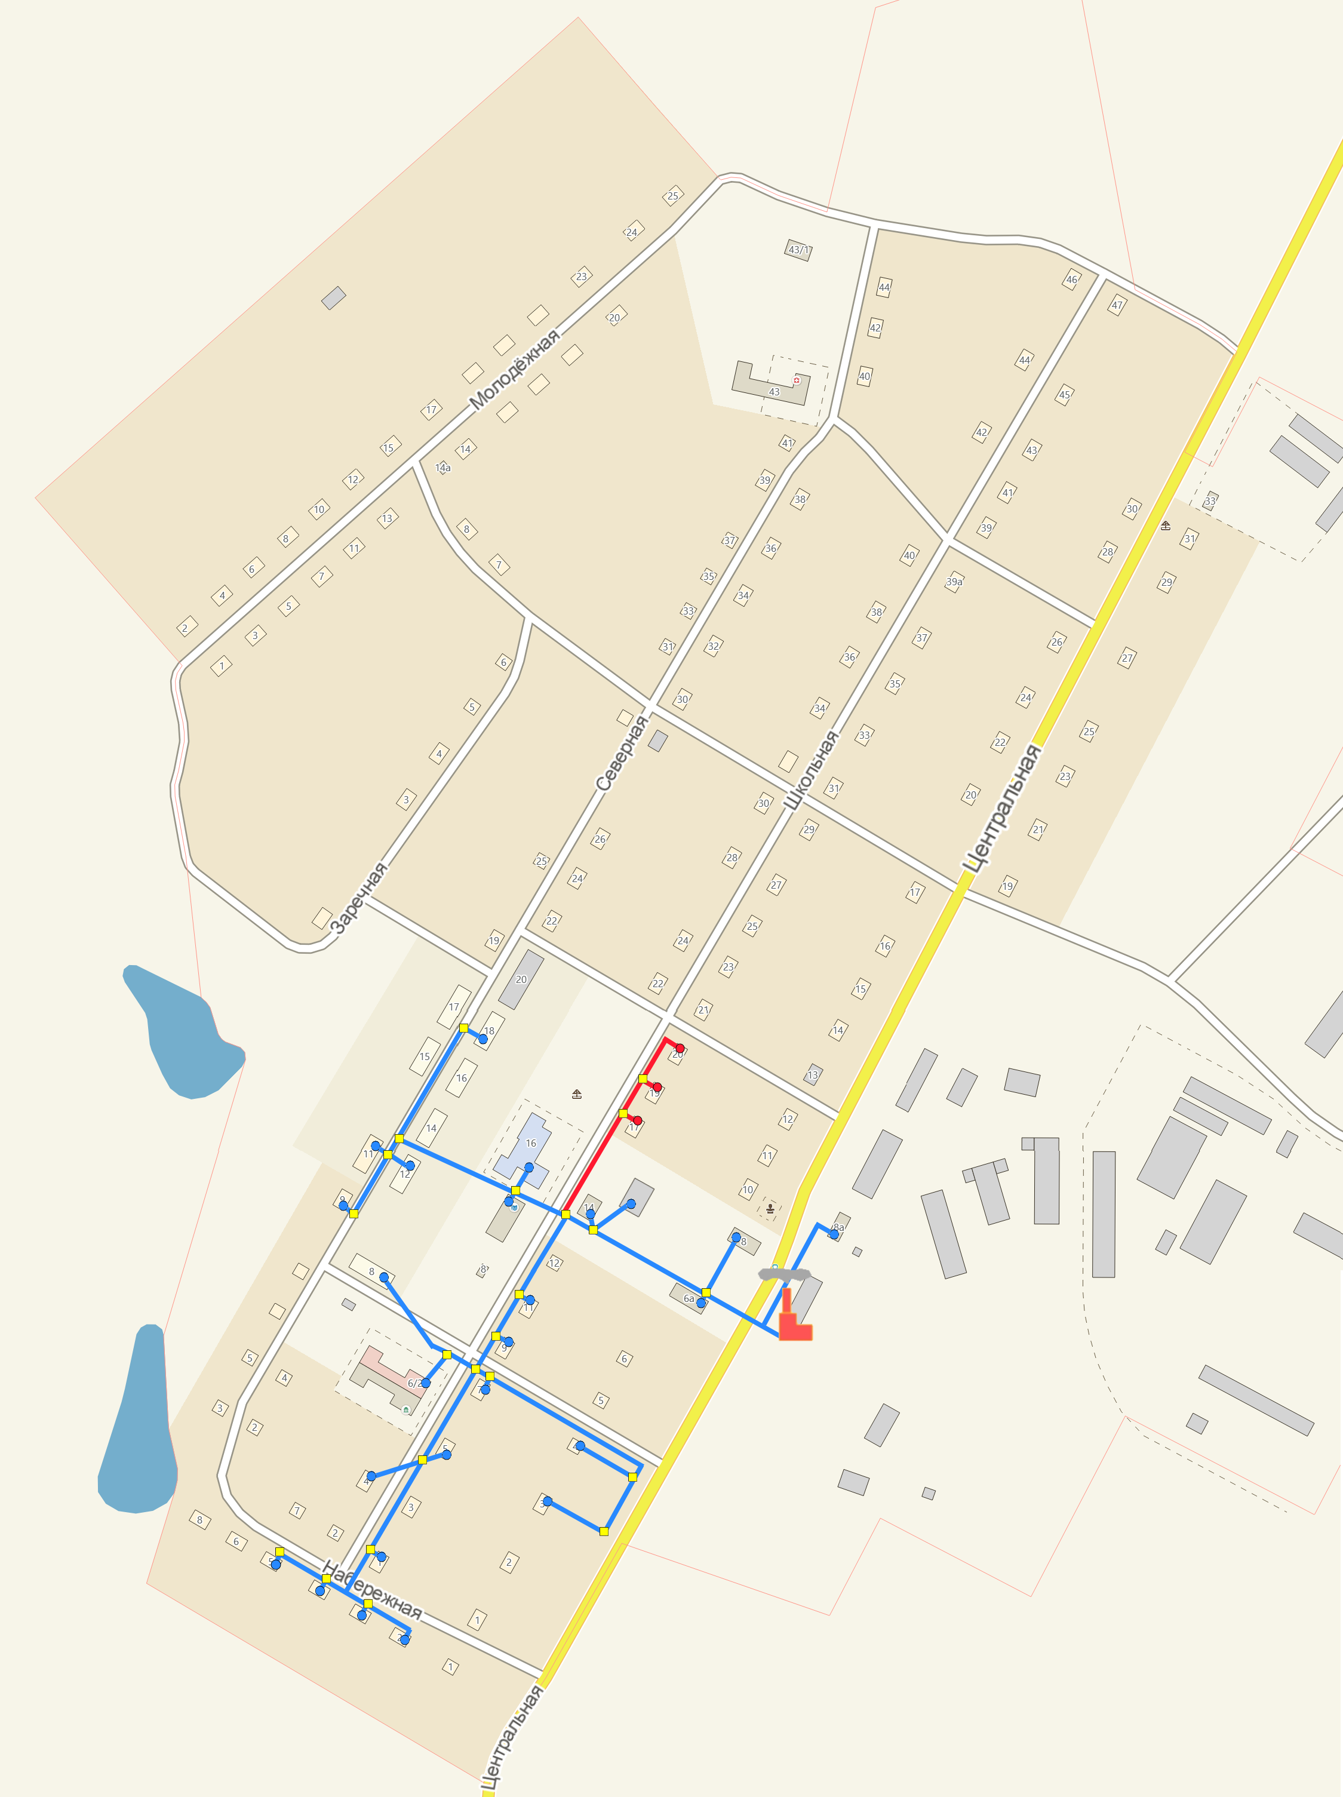

ПРИЛОЖЕНИЕ Б
Существующая схема тепловых сетей с. Целинное о котельной врачебной амбулатории.
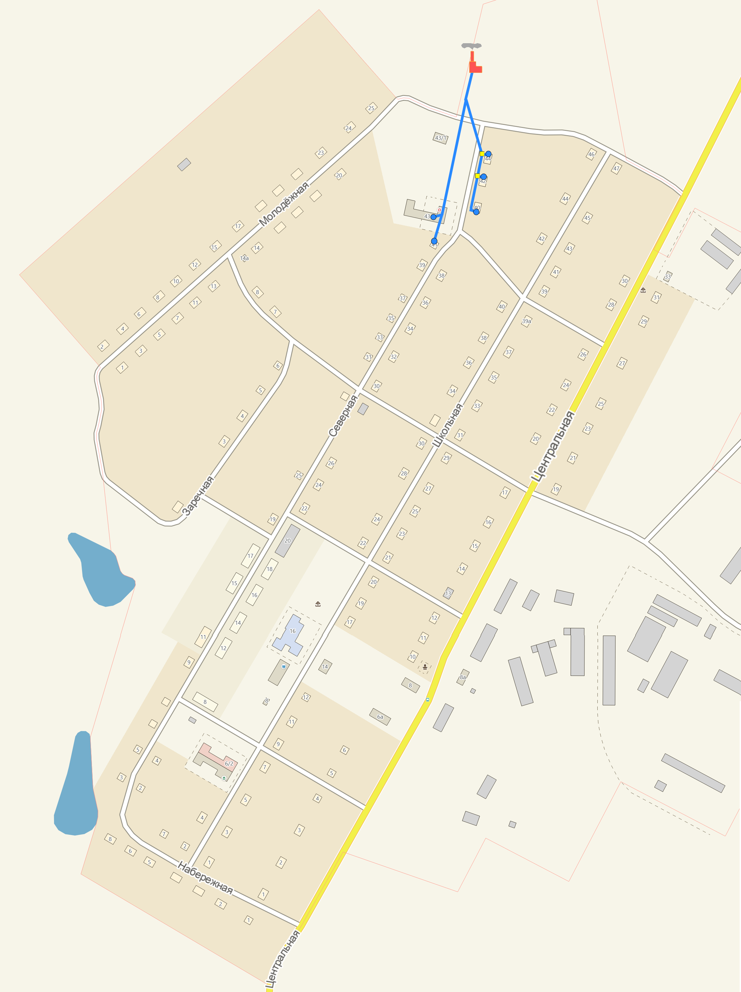

ПРИЛОЖЕНИЕ В
Существующая и перспективная схема тепловых сетей с. Целинное от обеих котельных.
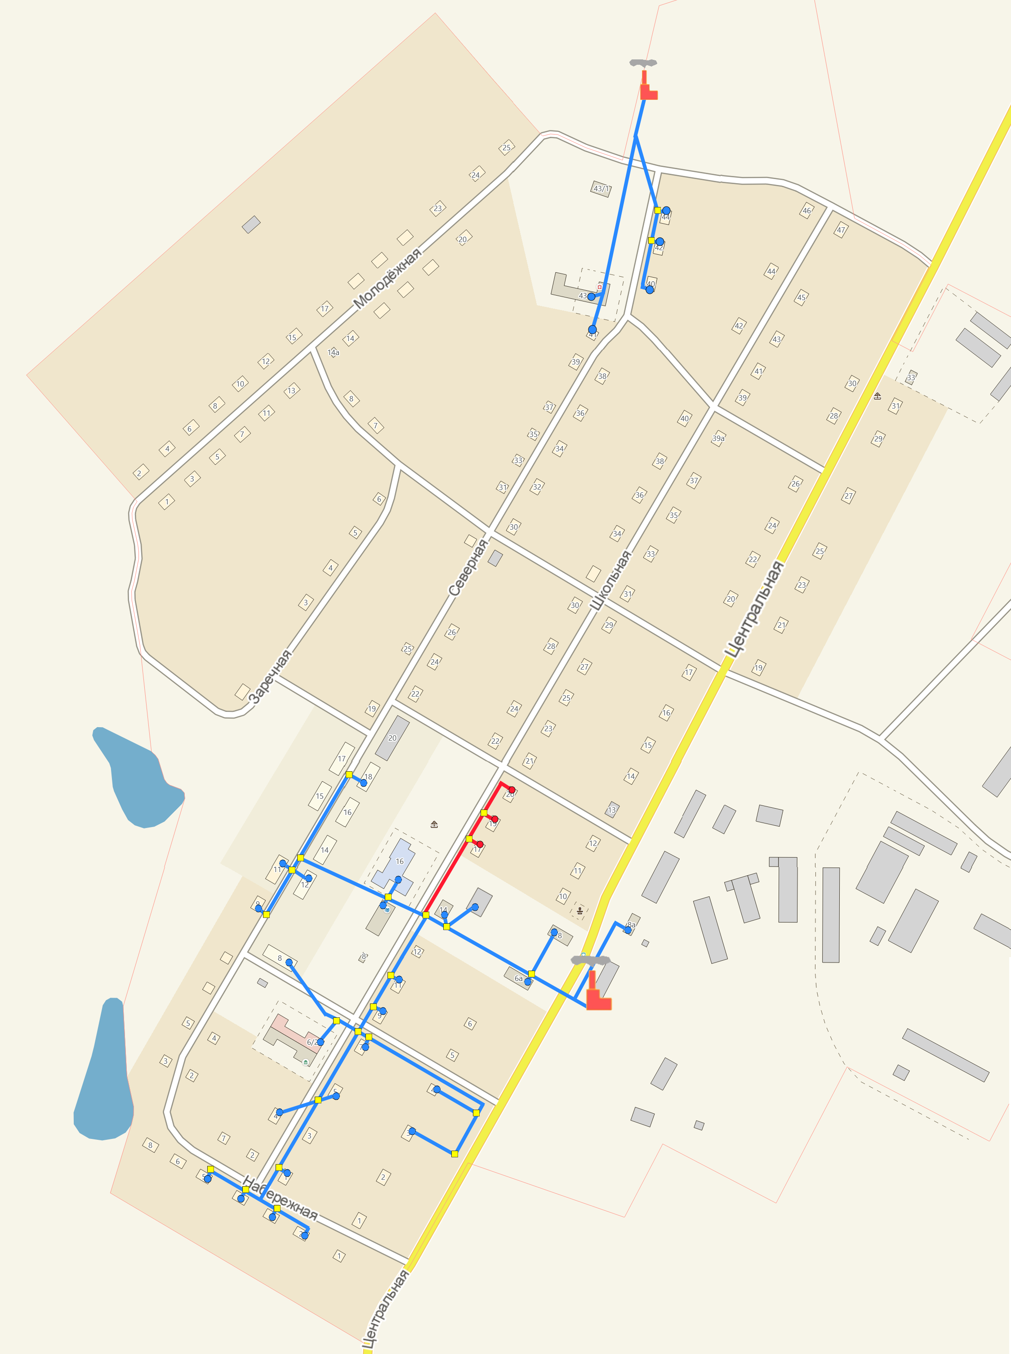

ПРИЛОЖЕНИЕ Г
Пьезометрический график от Центральной котельной

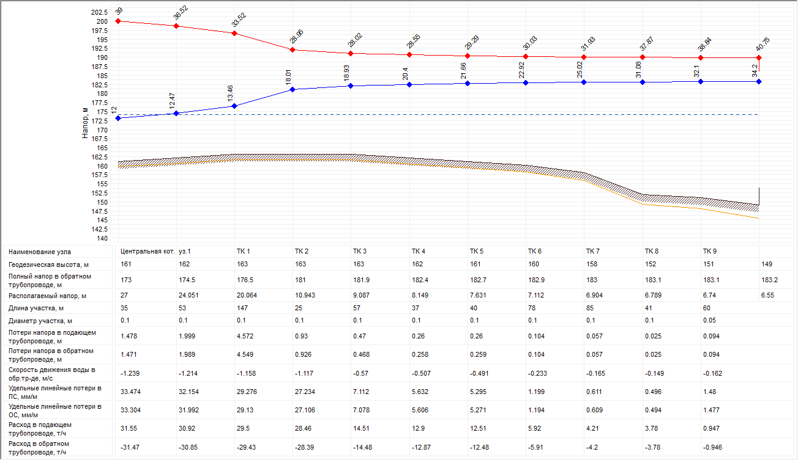

ПРИЛОЖЕНИЕ Д
Пьезометрический график от Центральной котельной до жилого дома по ул. Центральнаяа, 3.
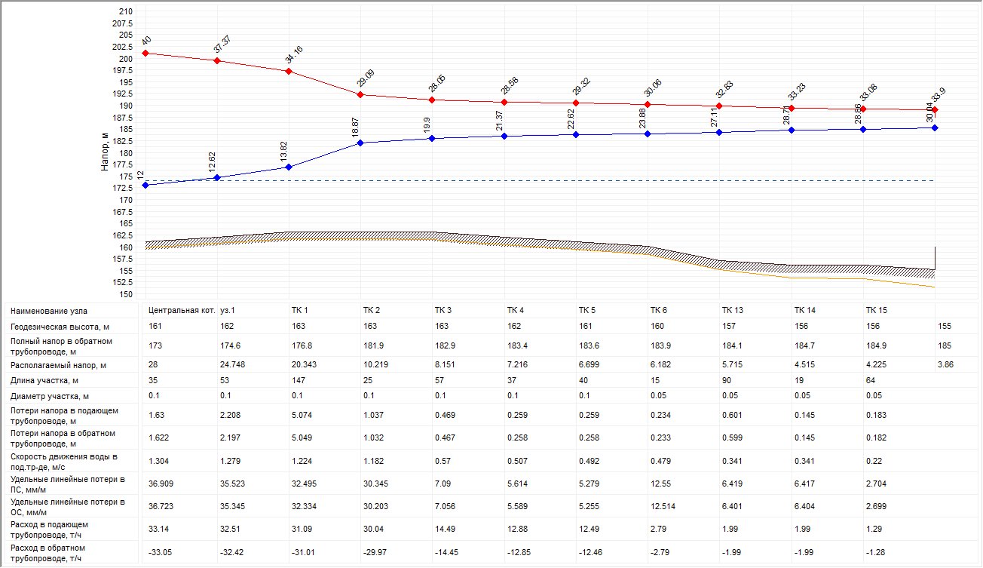

ПРИЛОЖЕНИЕ Е
Пьезометрический график от котельной Врачебной амбулатории
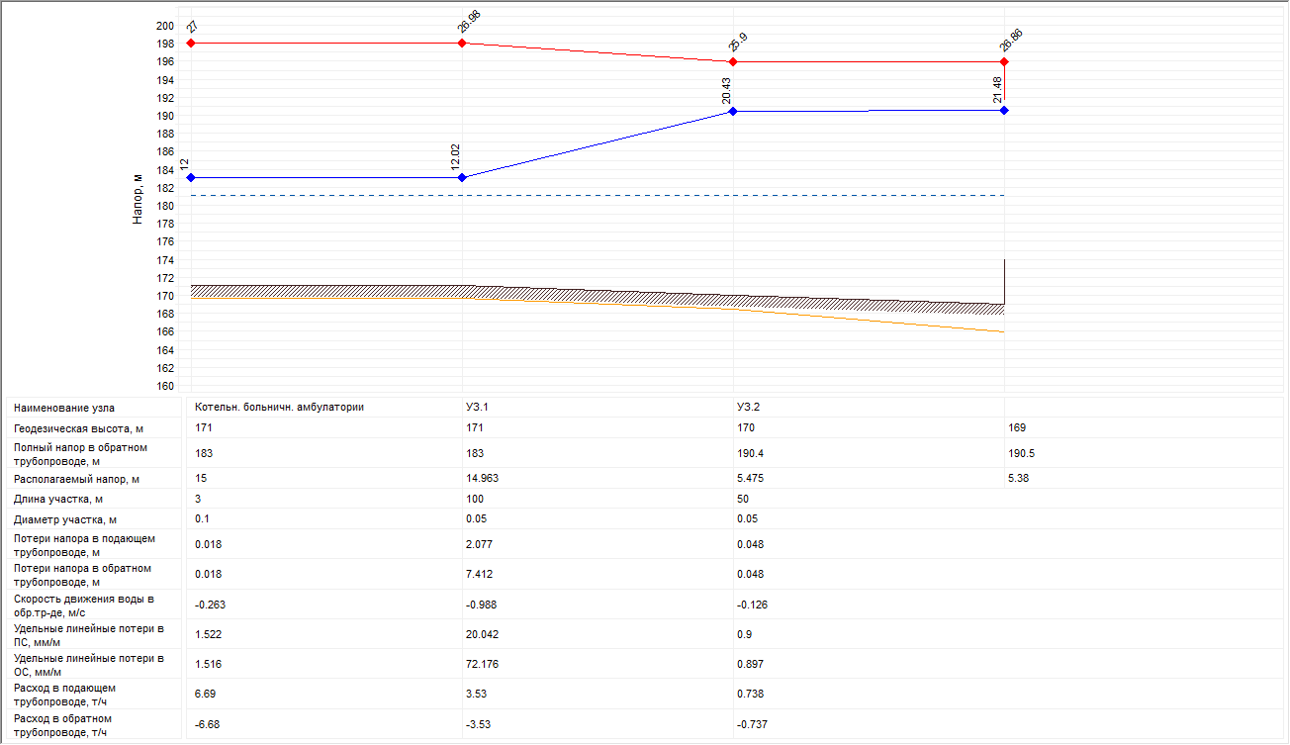

ПРИЛОЖЕНИЕ Ж
Режим участков тепловой сети от Центральной котельной и котельной врачебной амбулатории
Наименование начала участка | Наименование конца участка | Длина участка, м | Внутpенний диаметp подающего тpубопpовода, м | Внутренний диаметр обратного  трубопровода, м | Расход воды в подающем трубопроводе, т/ч | Расход воды в обратном трубопроводе, т/ч | Потери напора в подающем трубопроводе, м | Потери напора в обратном трубопроводе, м | Удельные линейные потери напора в под.тр-де, мм/м | Удельные линейные потери напора в обр.тр-де, мм/м | Скорость движения воды в под.тр-де, м/с | Скорость движения воды в обр.тр-де, м/с | Тепловые потери в подающем трубопроводе, ккал/ч | Тепловые потери в обратном трубопроводе, ккал/ч | Температура в начале участка под.тр-да,°C | Температура в конце участка под.тр-да,°C | Температура в начале участка обр.тр-да,°C | Температура в конце участка обр.тр-да,°C
1 | 2 | 3 | 4 | 5 | 6 | 7 | 8 | 9 | 10 | 11 | 12 | 13 | 14 | 15 | 16 | 17 | 18 | 19
кот.Центр. | уз.1 | 35 | 0,1 | 0,1 | 31,55 | -31,47 | 1,48 | 1,47 | 33,5 | 33,3 | 1,24 | -1,24 | 1522,4 | 1263,58 | 95,0 | 95,0 | 71,7 | 71,7
уз.1 | пождепо | 30 | 0,05 | 0,05 | 0,63 | -0,63 | 0,02 | 0,02 | 0,65 | 0,65 | 0,11 | -0,11 | 980,21 | 799,18 | 95,0 | 93,4 | 71,6 | 70,3
уз.1 | ТК 1 | 53 | 0,1 | 0,1 | 30,92 | -30,85 | 2 | 1,99 | 32,2 | 32 | 1,22 | -1,21 | 2304,51 | 1915 | 95,0 | 94,9 | 71,8 | 71,7
ТК 1 | ООО "Светлана" | 23 | 0,05 | 0,05 | 0,83 | -0,83 | 0,03 | 0,03 | 1,12 | 1,11 | 0,14 | -0,14 | 751,07 | 609,45 | 94,9 | 94,0 | 71,0 | 70,3
ТК 1 | Пекарня | 20 | 0,05 | 0,05 | 0,59 | -0,59 | 0,01 | 0,01 | 0,57 | 0,57 | 0,1 | -0,1 | 653,11 | 530,93 | 94,9 | 93,8 | 71,2 | 70,3
ТК 1 | ТК 2 | 147 | 0,1 | 0,1 | 29,51 | -29,43 | 4,57 | 4,55 | 29,3 | 29,1 | 1,16 | -1,16 | 6388,13 | 5323,78 | 94,9 | 94,7 | 72,1 | 71,9
ТК 2 | ж.д Школьная,1 | 55 | 0,05 | 0,04 | 0,37 | -0,37 | 0,01 | 0,05 | 0,23 | 0,83 | 0,06 | -0,1 | 1793,09 | 1257,12 | 94,7 | 89,8 | 75,2 | 71,8
ТК 2 | магазин | 33 | 0,05 | 0,05 | 0,68 | -0,67 | 0,03 | 0,03 | 0,75 | 0,75 | 0,12 | -0,12 | 1075,86 | 881,73 | 94,7 | 93,1 | 71,9 | 70,6
ТК 2 | ТК 3 | 25 | 0,1 | 0,1 | 28,46 | -28,39 | 0,93 | 0,93 | 27,2 | 27,1 | 1,12 | -1,12 | 1110,71 | 920,81 | 94,7 | 94,6 | 72,1 | 72,1
ТК 3 | ТК 4 | 57 | 0,1 | 0,1 | 14,51 | -14,48 | 0,47 | 0,47 | 7,11 | 7,08 | 0,57 | -0,57 | 5535,78 | 2378,68 | 94,6 | 94,2 | 73,0 | 72,8
ТК 4 | ж.д.Школьная,11 | 12 | 0,05 | 0,04 | 1,61 | -1,60 | 0,07 | 0,22 | 4,16 | 14,9 | 0,28 | -0,45 | 947,55 | 400,75 | 94,2 | 93,7 | 71,4 | 71,1
ТК 4 | ТК 5 | 37 | 0,1 | 0,1 | 12,90 | -12,87 | 0,26 | 0,26 | 5,63 | 5,61 | 0,51 | -0,51 | 3602,93 | 1544,72 | 94,2 | 94,0 | 73,3 | 73,2
ТК 5 | ж.д.Школьная,9 | 12 | 0,05 | 0,04 | 0,39 | -0,39 | 0 | 0,01 | 0,26 | 0,92 | 0,07 | -0,11 | 947,95 | 400,75 | 94,0 | 91,6 | 73,5 | 72,4
ТК 5 | ТК 6 | 40 | 0,1 | 0,1 | 12,51 | -12,48 | 0,26 | 0,26 | 5,3 | 5,27 | 0,49 | -0,49 | 3896,73 | 1668,46 | 94,0 | 93,7 | 73,5 | 73,3
ТК 6 | ТК 13 | 15 | 0,05 | 0,05 | 2,80 | -2,79 | 0,23 | 0,23 | 12,6 | 12,6 | 0,48 | -0,48 | 913,8 | 776,83 | 93,7 | 93,3 | 72,6 | 72,3
ТК 13 | ж.д.Школьная,7 | 17 | 0,05 | 0,05 | 0,80 | -0,80 | 0,02 | 0,02 | 1,05 | 1,05 | 0,14 | -0,14 | 1331,7 | 567,73 | 93,3 | 91,7 | 73,3 | 72,6
ТК 13 | ТК 14 | 90 | 0,05 | 0,05 | 1,99 | -1,99 | 0,6 | 0,6 | 6,44 | 6,42 | 0,34 | -0,34 | 5469,08 | 4761,34 | 93,3 | 90,6 | 74,9 | 72,5
ТК 14 | ТК 15 | 19 | 0,05 | 0,05 | 1,99 | -1,99 | 0,15 | 0,15 | 6,44 | 6,42 | 0,34 | -0,34 | 1130,28 | 1009,73 | 90,6 | 90,0 | 75,4 | 74,9
ТК 15 | ж.д. Центральная,4 | 12 | 0,05 | 0,05 | 0,71 | -0,70 | 0,01 | 0,01 | 0,83 | 0,82 | 0,12 | -0,12 | 937,5 | 400,75 | 90,0 | 88,7 | 76,3 | 75,8
ТК 15 | ж.д. Центральная,3 | 64 | 0,05 | 0,05 | 1,29 | -1,29 | 0,18 | 0,18 | 2,71 | 2,71 | 0,22 | -0,22 | 3790,33 | 3477,42 | 90,0 | 87,1 | 77,9 | 75,2
ТК 6 | ТК 7 | 78 | 0,1 | 0,1 | 5,92 | -5,91 | 0,1 | 0,1 | 1,2 | 1,19 | 0,23 | -0,23 | 7591,8 | 3253,46 | 93,7 | 92,4 | 74,7 | 74,2
ТК 7 | ж.д.Школьная,5 | 13 | 0,05 | 0,04 | 1,04 | -1,04 | 0,03 | 0,1 | 1,76 | 6,32 | 0,18 | -0,29 | 1026,02 | 434,15 | 92,4 | 91,4 | 73,6 | 73,2
ТК 7 | ж.д.Школьная,4 | 30 | 0,05 | 0,05 | 0,67 | -0,67 | 0,03 | 0,03 | 0,75 | 0,75 | 0,12 | -0,12 | 2367,75 | 1001,88 | 92,4 | 88,9 | 76,2 | 74,7
ТК 7 | ТК 8 | 85 | 0,1 | 0,1 | 4,21 | -4,20 | 0,06 | 0,06 | 0,61 | 0,61 | 0,17 | -0,17 | 8273,08 | 3529,95 | 92,4 | 90,4 | 76,0 | 75,1
ТК 8 | ж.д.Школьная,2 | 12 | 0,05 | 0,05 | 0,42 | -0,42 | 0,01 | 0,01 | 0,3 | 0,3 | 0,07 | -0,07 | 942,96 | 400,75 | 90,4 | 88,2 | 76,8 | 75,9
ТК 8 | ТК 9 | 41 | 0,1 | 0,1 | 3,78 | -3,78 | 0,03 | 0,03 | 0,5 | 0,49 | 0,15 | -0,15 | 3973,1 | 1696,64 | 90,4 | 89,4 | 76,4 | 76,0
ТК 9 | ж.д.Набережная,3 | 18 | 0,05 | 0,05 | 0,69 | -0,69 | 0,02 | 0,02 | 0,8 | 0,79 | 0,12 | -0,12 | 563,16 | 500,95 | 89,4 | 88,5 | 76,5 | 75,7
ТК 9 | ж.д.Набережная,2 | 60 | 0,05 | 0,05 | 0,95 | -0,95 | 0,09 | 0,09 | 1,48 | 1,48 | 0,16 | -0,16 | 2506,87 | 1069,2 | 89,4 | 86,7 | 78,3 | 77,2
ТК 9 | ТК 10 | 27 | 0,07 | 0,07 | 2,14 | -2,14 | 0,04 | 0,04 | 1,22 | 1,22 | 0,18 | -0,18 | 919,19 | 393,11 | 89,4 | 88,9 | 76,5 | 76,4
ТК 10 | ж.д.Набережная,4 | 12 | 0,05 | 0,05 | 1,22 | -1,22 | 0,04 | 0,04 | 2,44 | 2,43 | 0,21 | -0,21 | 374,16 | 333,74 | 88,9 | 88,6 | 76,4 | 76,1
ТК 10 | ТК 11 | 33 | 0,07 | 0,07 | 0,92 | -0,92 | 0,01 | 0,01 | 0,23 | 0,23 | 0,08 | -0,08 | 1569,61 | 670,96 | 88,9 | 87,2 | 77,8 | 77,1
ТК 6 | ТК 12 | 41 | 0,1 | 0,1 | 3,79 | -3,78 | 0,03 | 0,03 | 0,5 | 0,49 | 0,15 | -0,15 | 3990,56 | 1701,39 | 93,7 | 92,6 | 73,7 | 73,2
ТК 12 | зд. Админ. и Д/сада | 41 | 0,05 | 0,05 | 2,02 | -2,02 | 0,29 | 0,29 | 6,6 | 6,58 | 0,35 | -0,35 | 1315,72 | 1106,76 | 92,6 | 92,0 | 73,1 | 72,5
ТК 12 | ж.д.Северная,8 | 82 | 0,1 | 0,1 | 1,77 | -1,76 | 0,01 | 0,01 | 0,11 | 0,11 | 0,07 | -0,07 | 7940,09 | 3377,09 | 92,6 | 88,1 | 76,9 | 75,0
ТК 3 | ТК 16 | 51 | 0,1 | 0,1 | 13,94 | -13,91 | 0,39 | 0,39 | 6,56 | 6,53 | 0,55 | -0,55 | 2063,78 | 880,37 | 94,6 | 94,5 | 71,5 | 71,5
ТК 16 | СДК | 16 | 0,05 | 0,05 | 2,17 | -2,17 | 0,15 | 0,15 | 7,58 | 7,56 | 0,37 | -0,37 | 446,17 | 190,08 | 94,5 | 94,3 | 70,7 | 70,6
ТК 16 | Школа | 29 | 0,1 | 0,1 | 7,50 | -7,49 | 0,07 | 0,07 | 1,91 | 1,9 | 0,3 | -0,3 | 1671,27 | 712,01 | 94,5 | 94,3 | 70,8 | 70,7
ТК 16 | ТК 17 | 91 | 0,1 | 0,1 | 4,27 | -4,26 | 0,06 | 0,06 | 0,63 | 0,62 | 0,17 | -0,17 | 4898,1 | 2115,53 | 94,5 | 93,3 | 74,0 | 73,5
ТК 17 | ТК 18 | 19 | 0,1 | 0,1 | 2,55 | -2,54 | 0,01 | 0,01 | 0,23 | 0,23 | 0,1 | -0,1 | 771,28 | 327,81 | 93,3 | 93,0 | 72,9 | 72,7
ТК 18 | ж.д.Северная,12 | 10 | 0,05 | 0,05 | 0,91 | -0,91 | 0,02 | 0,02 | 1,35 | 1,34 | 0,16 | -0,16 | 278,7 | 118,8 | 93,0 | 92,7 | 72,3 | 72,2
ТК 18 | ж.д.Северная,11 | 31 | 0,05 | 0,05 | 1,05 | -1,05 | 0,06 | 0,06 | 1,78 | 1,78 | 0,18 | -0,18 | 863,98 | 368,28 | 93,0 | 92,2 | 72,8 | 72,5
ТК 18 | ТК 20 | 48 | 0,1 | 0,1 | 0,59 | -0,59 | 0 | 0 | 0,01 | 0,01 | 0,02 | -0,02 | 1932,33 | 828,11 | 93,0 | 89,8 | 76,1 | 74,7
ТК 17 | ТК 19 | 113 | 0,1 | 0,1 | 1,72 | -1,71 | 0,01 | 0,01 | 0,11 | 0,11 | 0,07 | -0,07 | 11009 | 4664,81 | 93,3 | 86,9 | 78,5 | 75,8
ТК 19 | ж.д.Северная,18 | 15 | 0,05 | 0,04 | 1,72 | -1,72 | 0,09 | 0,3 | 4,78 | 17,2 | 0,29 | -0,48 | 1171,67 | 500,94 | 86,9 | 86,2 | 78,8 | 78,5
ТК 11 | ж.д.Набережная,5 | 12 | 0,05 | 0,05 | 0,92 | -0,92 | 0,02 | 0,02 | 1,4 | 1,39 | 0,16 | -0,16 | 369,09 | 339,05 | 87,2 | 86,8 | 78,2 | 77,8
ТК 20 | ж.д.Северная,9 | 33 | 0,05 | 0,05 | 0,59 | -0,59 | 0,02 | 0,02 | 0,59 | 0,59 | 0,1 | -0,1 | 919,71 | 392,04 | 89,8 | 88,2 | 76,8 | 76,1
Котельная | УЗ.1 | 3 | 0,1 | 0,1 | 6,69 | -6,68 | 0,02 | 0,02 | 1,52 | 1,52 | 0,26 | -0,26 | 291,83 | 125,05 | 95,0 | 95,0 | 72,0 | 72,0
УЗ.1 | УЗ.2 | 100 | 0,05 | 0,04 | 3,53 | -3,53 | 2,08 | 7,41 | 20 | 72,2 | 0,61 | -0,99 | 2805,61 | 1193,02 | 95,0 | 94,2 | 71,5 | 71,2
УЗ.2 | Больница | 4 | 0,1 | 0,1 | 2,80 | -2,79 | 0 | 0 | 0,27 | 0,27 | 0,11 | -0,11 | 386,01 | 164,74 | 94,2 | 94,0 | 71,0 | 70,9
УЗ.2 | ж.д.Северная,41 | 50 | 0,05 | 0,05 | 0,74 | -0,74 | 0,05 | 0,05 | 0,9 | 0,9 | 0,13 | -0,13 | 3912,72 | 1669,8 | 94,2 | 88,9 | 76,1 | 73,9
УЗ.1 | ТК-1 | 61 | 0,1 | 0,1 | 3,16 | -3,15 | 0,02 | 0,02 | 0,35 | 0,34 | 0,12 | -0,12 | 5932,93 | 2540,62 | 95,0 | 93,1 | 73,8 | 73,0
ТК-1 | ж.д.Северная,44 | 15 | 0,05 | 0,05 | 0,84 | -0,84 | 0,02 | 0,02 | 1,16 | 1,16 | 0,15 | -0,14 | 1182,14 | 500,94 | 93,1 | 91,7 | 73,3 | 72,7
ТК-1 | ТК-2 | 40 | 0,1 | 0,1 | 2,31 | -2,31 | 0,01 | 0,01 | 0,19 | 0,19 | 0,09 | -0,09 | 3887,5 | 1660,23 | 93,1 | 91,4 | 74,9 | 74,2
ТК-2 | ж.д.Северная,42 | 15 | 0,05 | 0,05 | 1,00 | -1,00 | 0,03 | 0,03 | 1,64 | 1,64 | 0,17 | -0,17 | 1178,05 | 500,94 | 91,4 | 90,2 | 74,8 | 74,3
ТК-2 | ж.д.Северная,40 | 51 | 0,05 | 0,05 | 1,31 | -1,31 | 0,15 | 0,15 | 2,79 | 2,78 | 0,22 | -0,22 | 4005,36 | 1703,2 | 91,4 | 88,3 | 76,7 | 75,4

ПРИЛОЖЕНИЕ З
Режим потребителей Центральной котельной и котельной врачебной амбулатории
Адрес узла ввода | Расчетная нагрузка на отопление, Гкал/ч | Температура сетевой воды в под. тр-де, °C | Температура сетевой воды в обр. тр-де, °C | Расход сетевой воды на СО, т/ч | Температура воды на входе в СО, °C | Температура воды на выходе из СО, °C | Диаметр шайбы на под. тр-де перед СО, мм | Располагаемый напоp на вводе потpебителя, м | Давление в подающем трубопроводе, м | Давление в обратном трубопроводе, м
1 | 2 | 3 | 4 | 5 | 6 | 7 | 8 | 9 | 10 | 11
пождепо | 0,0137 | 93,4 | 71,6 | 0,629 | 93,4 | 71,6 | 3,597 | 24,01 | 35,5 | 11,5
ООО "Светлана" | 0,01898 | 94 | 71 | 0,827 | 94 | 71 | 4,32 | 20 | 33,5 | 13,5
Пекарня | 0,01332 | 93,8 | 71,2 | 0,591 | 93,8 | 71,2 | 3,65 | 20,04 | 34,5 | 14,5
ж.д Школьная,1 | 0,00544 | 89,8 | 75,2 | 0,371 | 89,8 | 75,2 | 3,425 | 10,88 | 27,9 | 17,1
магазин | 0,01428 | 93,1 | 71,9 | 0,676 | 93,1 | 71,9 | 4,569 | 10,89 | 31,9 | 21
ж.д.Школьная,11 | 0,03579 | 93,6 | 71,4 | 1,605 | 93,6 | 71,4 | 7,659 | 7,86 | 28,5 | 20,6
ж.д.Школьная,9 | 0,00713 | 91,6 | 73,4 | 0,394 | 91,6 | 73,4 | 3,851 | 7,61 | 29,3 | 21,7
ж.д.Школьная,7 | 0,0147 | 91,7 | 73,3 | 0,802 | 91,7 | 73,3 | 5,712 | 6,6 | 33,8 | 27,2
ж.д. Центральная,4 | 0,00872 | 88,7 | 76,3 | 0,706 | 88,7 | 76,3 | 5,978 | 5,12 | 33 | 27,9
ж.д. Центральная,3 | 0,01176 | 87,1 | 77,9 | 1,287 | 87,1 | 77,9 | 8,99 | 4,78 | 33,9 | 29,1
ж.д.Школьная,5 | 0,01849 | 91,4 | 73,6 | 1,041 | 91,4 | 73,6 | 6,47 | 6,78 | 31,9 | 25,1
ж.д.Школьная,4 | 0,00855 | 88,9 | 76,1 | 0,673 | 88,9 | 76,1 | 5,312 | 6,85 | 34,9 | 28,1
ж.д.Школьная,2 | 0,0048 | 88,2 | 76,8 | 0,423 | 88,2 | 76,8 | 4,282 | 6,78 | 37,9 | 31,1
ж.д.Набережная,3 | 0,00836 | 88,5 | 76,5 | 0,692 | 88,5 | 76,5 | 5,454 | 6,71 | 39,8 | 33,1
ж.д.Набережная,2 | 0,00796 | 86,7 | 78,3 | 0,947 | 86,7 | 78,3 | 6,925 | 6,55 | 40,8 | 34,2
ж.д.Набережная,4 | 0,01494 | 88,6 | 76,4 | 1,222 | 88,6 | 76,4 | 7,274 | 6,58 | 38,8 | 32,2
ж.д.Набережная,5 | 0,00792 | 86,8 | 78,2 | 0,919 | 86,8 | 78,2 | 6,746 | 6,6 | 38,8 | 32,2
зд. Админ. и Д/сада | 0,03823 | 91,9 | 73,1 | 2,024 | 91,9 | 73,1 | 9,108 | 6,47 | 33,7 | 27,2
ж.д.Северная,8 | 0,01982 | 88,1 | 76,9 | 1,767 | 88,1 | 76,9 | 8,66 | 7,04 | 33 | 26
СДК | 0,0511 | 94,3 | 70,7 | 2,171 | 94,3 | 70,7 | 8,856 | 8 | 31,5 | 23,5
Школа | 0,1763 | 94,3 | 70,7 | 7,502 | 94,3 | 70,7 | 16,38 | 8,16 | 30,6 | 22,4
ж.д.Северная,12 | 0,01863 | 92,7 | 72,3 | 0,912 | 92,7 | 72,3 | 5,736 | 8,13 | 31,5 | 23,4
ж.д.Северная,11 | 0,02037 | 92,2 | 72,8 | 1,05 | 92,2 | 72,8 | 6,184 | 8,04 | 32,5 | 24,5
ж.д.Северная,9 | 0,00679 | 88,2 | 76,8 | 0,593 | 88,2 | 76,8 | 4,79 | 8,12 | 33,5 | 25,4
ж.д.Северная,18 | 0,01283 | 86,2 | 78,8 | 1,716 | 86,2 | 78,8 | 9,045 | 7,76 | 29,5 | 21,7
Больница | 0,06446 | 94 | 71 | 2,797 | 94 | 71 | 11,12 | 5,47 | 25,9 | 20,4
ж.д.Северная,41 | 0,00938 | 88,9 | 76,1 | 0,738 | 88,9 | 76,1 | 5,992 | 5,38 | 26,9 | 21,5
ж.д.Северная,44 | 0,01546 | 91,7 | 73,3 | 0,843 | 91,7 | 73,3 | 4,719 | 14,87 | 26,9 | 12,1
ж.д.Северная,42 | 0,01548 | 90,2 | 74,8 | 1,002 | 90,2 | 74,8 | 5,172 | 14,84 | 26,9 | 12,1
ж.д.Северная,40 | 0,01525 | 88,3 | 76,7 | 1,308 | 88,3 | 76,7 | 5,998 | 14,59 | 27,8 | 13,2

ПРИЛОЖЕНИЕ И
Режим участков тепловой сети от Центральной котельной (перспектива)
Наименование начала участка | Наименование конца участка | Длина участка, м | Внутpенний диаметp подающего тp-да, м | Внутренний диаметр обратного тр-да, м | Расход воды в подающем тр-де, т/ч | Расход воды в обратном трубопроводе, т/ч | Потери напора в подающем тр-де, м | Потери напора в обратном тр-де, м | Уд. линейные потери напора в под.тр-де, мм/м | Уд. линейные потери напора в обр.тр-де, мм/м | Скорость движения воды в под.тр-де, м/с | Скорость движения воды в обр.тр-де, м/с | Тепловые потери в подающем тр-де, ккал/ч | Тепловые потери в обратном тр-де, ккал/ч | Температура в начале участка под.тр-да,°C | Температура в конце участка под.тр-да,°C | Температура в начале участка обр.тр-да,°C | Температура в конце участка обр.тр-да,°C
1 | 2 | 3 | 4 | 5 | 6 | 7 | 8 | 9 | 10 | 11 | 12 | 13 | 14 | 15 | 16 | 17 | 18 | 19
ТК 3 | ТК 20 | 104 | 0,05 | 0,05 | 1,63 | -1,63 | 0,32 | 0,32 | 2,93 | 2,92 | 0,26 | -0,256 | 2914 | 1243 | 94,6 | 92,9 | 73,1 | 72,4
кот.Центр. | уз.1 | 35 | 0,1 | 0,1 | 33,14 | -33,05 | 1,63 | 1,62 | 36,9 | 36,7 | 1,3 | -1,301 | 1522 | 1264 | 95 | 95 | 71,7 | 71,7
уз.1 | пождепо | 30 | 0,05 | 0,05 | 0,63 | -0,63 | 0,02 | 0,02 | 0,65 | 0,65 | 0,11 | -0,108 | 980,2 | 799,2 | 95 | 93,4 | 71,6 | 70,3
уз.1 | ТК 1 | 53 | 0,1 | 0,1 | 32,51 | -32,42 | 2,21 | 2,2 | 35,5 | 35,3 | 1,28 | -1,276 | 2305 | 1915 | 95 | 94,9 | 71,8 | 71,8
ТК 1 | Пекарня | 20 | 0,05 | 0,05 | 0,59 | -0,59 | 0,01 | 0,01 | 0,57 | 0,57 | 0,1 | -0,101 | 653,1 | 530,9 | 94,9 | 93,8 | 71,2 | 70,3
ТК 1 | ООО "Светлана" | 23 | 0,05 | 0,05 | 0,83 | -0,83 | 0,03 | 0,03 | 1,12 | 1,11 | 0,14 | -0,142 | 751,1 | 609,4 | 94,9 | 94 | 71 | 70,3
ТК 1 | ТК 2 | 147 | 0,1 | 0,1 | 31,09 | -31,01 | 5,07 | 5,05 | 32,5 | 32,3 | 1,22 | -1,221 | 6388 | 5324 | 94,9 | 94,7 | 72,1 | 71,9
ТК 2 | ж.д Школьная,1 | 55 | 0,05 | 0,04 | 0,37 | -0,37 | 0,01 | 0,05 | 0,23 | 0,82 | 0,06 | -0,104 | 1793 | 1257 | 94,7 | 89,8 | 75,2 | 71,8
ТК 2 | ТК 3 | 25 | 0,1 | 0,1 | 30,04 | -29,97 | 1,04 | 1,03 | 30,3 | 30,2 | 1,18 | -1,18 | 1111 | 920,8 | 94,7 | 94,6 | 72,1 | 72,1
ТК 3 | ТК 4 | 57 | 0,1 | 0,1 | 14,49 | -14,45 | 0,47 | 0,47 | 7,09 | 7,06 | 0,57 | -0,569 | 5536 | 2379 | 94,6 | 94,3 | 72,9 | 72,8
ТК 4 | ж.д.Школьная,11 | 12 | 0,05 | 0,04 | 1,60 | -1,60 | 0,07 | 0,22 | 4,15 | 14,9 | 0,28 | -0,448 | 947,6 | 400,8 | 94,3 | 93,7 | 71,3 | 71,1
ТК 4 | ТК 5 | 37 | 0,1 | 0,1 | 12,88 | -12,85 | 0,26 | 0,26 | 5,61 | 5,59 | 0,51 | -0,506 | 3603 | 1545 | 94,3 | 94 | 73,3 | 73,2
ТК 5 | ж.д.Школьная,9 | 12 | 0,05 | 0,04 | 0,39 | -0,39 | 0 | 0,01 | 0,26 | 0,92 | 0,07 | -0,11 | 948 | 400,8 | 94 | 91,6 | 73,4 | 72,4
ТК 5 | ТК 6 | 40 | 0,1 | 0,1 | 12,49 | -12,46 | 0,26 | 0,26 | 5,28 | 5,26 | 0,49 | -0,491 | 3897 | 1669 | 94 | 93,7 | 73,5 | 73,3
ТК 6 | ТК 7 | 78 | 0,1 | 0,1 | 5,91 | -5,90 | 0,1 | 0,1 | 1,2 | 1,19 | 0,23 | -0,232 | 7592 | 3254 | 93,7 | 92,4 | 74,7 | 74,2
ТК 7 | ж.д.Школьная,5 | 13 | 0,05 | 0,04 | 1,04 | -1,04 | 0,03 | 0,1 | 1,76 | 6,3 | 0,18 | -0,291 | 1026 | 434,2 | 92,4 | 91,4 | 73,6 | 73,2
ТК 7 | ж.д.Школьная,4 | 30 | 0,05 | 0,05 | 0,67 | -0,67 | 0,03 | 0,03 | 0,75 | 0,75 | 0,12 | -0,115 | 2368 | 1002 | 92,4 | 88,9 | 76,1 | 74,7
ТК 7 | ТК 8 | 85 | 0,1 | 0,1 | 4,20 | -4,19 | 0,06 | 0,06 | 0,61 | 0,61 | 0,17 | -0,165 | 8273 | 3530 | 92,4 | 90,4 | 76 | 75,1
ТК 8 | ж.д.Школьная,2 | 12 | 0,05 | 0,05 | 0,42 | -0,42 | 0,01 | 0,01 | 0,3 | 0,3 | 0,07 | -0,072 | 943 | 400,8 | 90,4 | 88,2 | 76,8 | 75,9
ТК 8 | ТК 9 | 41 | 0,1 | 0,1 | 3,78 | -3,77 | 0,03 | 0,03 | 0,49 | 0,49 | 0,15 | -0,148 | 3973 | 1697 | 90,4 | 89,4 | 76,4 | 76
ТК 9 | ж.д.Набережная,3 | 18 | 0,05 | 0,05 | 0,69 | -0,69 | 0,02 | 0,02 | 0,79 | 0,79 | 0,12 | -0,118 | 563,2 | 500,9 | 89,4 | 88,6 | 76,5 | 75,7
ТК 9 | ж.д.Набережная,2 | 60 | 0,05 | 0,05 | 0,95 | -0,94 | 0,09 | 0,09 | 1,48 | 1,47 | 0,16 | -0,162 | 2507 | 1069 | 89,4 | 86,7 | 78,3 | 77,2
ТК 9 | ТК 10 | 27 | 0,069 | 0,069 | 2,14 | -2,14 | 0,04 | 0,04 | 1,22 | 1,22 | 0,18 | -0,183 | 919,2 | 393,1 | 89,4 | 88,9 | 76,5 | 76,3
ТК 10 | ж.д.Набережная,4 | 12 | 0,05 | 0,05 | 1,22 | -1,22 | 0,04 | 0,04 | 2,43 | 2,42 | 0,21 | -0,209 | 374,2 | 333,7 | 88,9 | 88,6 | 76,4 | 76,1
ТК 10 | ТК 11 | 33 | 0,069 | 0,069 | 0,92 | -0,92 | 0,01 | 0,01 | 0,23 | 0,23 | 0,08 | -0,079 | 1570 | 671 | 88,9 | 87,2 | 77,8 | 77,1
ТК 11 | ж.д.Набережная,5 | 12 | 0,05 | 0,05 | 0,92 | -0,92 | 0,02 | 0,02 | 1,39 | 1,39 | 0,16 | -0,157 | 369,1 | 339 | 87,2 | 86,8 | 78,2 | 77,8
ТК 6 | ТК 12 | 41 | 0,1 | 0,1 | 3,79 | -3,78 | 0,03 | 0,03 | 0,49 | 0,49 | 0,15 | -0,149 | 3991 | 1701 | 93,7 | 92,6 | 73,6 | 73,2
ТК 12 | зд. Админ. и Д/сада | 41 | 0,05 | 0,05 | 2,02 | -2,02 | 0,29 | 0,29 | 6,58 | 6,56 | 0,35 | -0,346 | 1316 | 1107 | 92,6 | 92 | 73 | 72,5
ТК 12 | ж.д.Северная,8 | 82 | 0,1 | 0,1 | 1,77 | -1,76 | 0,01 | 0,01 | 0,11 | 0,11 | 0,07 | -0,069 | 7940 | 3377 | 92,6 | 88,1 | 76,9 | 75
ТК 6 | ТК 13 | 15 | 0,05 | 0,05 | 2,79 | -2,79 | 0,23 | 0,23 | 12,6 | 12,5 | 0,48 | -0,478 | 913,9 | 776,7 | 93,7 | 93,3 | 72,5 | 72,3
ТК 13 | ж.д.Школьная,7 | 17 | 0,05 | 0,05 | 0,80 | -0,80 | 0,02 | 0,02 | 1,05 | 1,05 | 0,14 | -0,137 | 1332 | 567,7 | 93,3 | 91,7 | 73,3 | 72,6
ТК 13 | ТК 14 | 90 | 0,05 | 0,05 | 1,99 | -1,99 | 0,6 | 0,6 | 6,42 | 6,4 | 0,34 | -0,341 | 5470 | 4761 | 93,3 | 90,6 | 74,9 | 72,5
ТК 14 | ТК 15 | 19 | 0,05 | 0,05 | 1,99 | -1,99 | 0,15 | 0,15 | 6,42 | 6,4 | 0,34 | -0,341 | 1130 | 1010 | 90,6 | 90 | 75,4 | 74,9
ТК 15 | ж.д. Центральная,4 | 12 | 0,05 | 0,05 | 0,70 | -0,70 | 0,01 | 0,01 | 0,82 | 0,82 | 0,12 | -0,121 | 937,5 | 400,8 | 90 | 88,7 | 76,3 | 75,7
ТК 15 | ж.д. Центральная,3 | 64 | 0,05 | 0,05 | 1,29 | -1,28 | 0,18 | 0,18 | 2,7 | 2,7 | 0,22 | -0,22 | 3791 | 3477 | 90 | 87,1 | 77,9 | 75,2
ТК 3 | ТК 16 | 51 | 0,1 | 0,1 | 13,92 | -13,89 | 0,39 | 0,39 | 6,54 | 6,51 | 0,55 | -0,547 | 2064 | 880,4 | 94,6 | 94,5 | 71,5 | 71,4
ТК 16 | Школа | 29 | 0,1 | 0,1 | 7,49 | -7,48 | 0,07 | 0,07 | 1,9 | 1,9 | 0,3 | -0,294 | 1671 | 712 | 94,5 | 94,3 | 70,7 | 70,6
ТК 16 | СДК | 16 | 0,05 | 0,05 | 2,17 | -2,16 | 0,15 | 0,15 | 7,56 | 7,54 | 0,37 | -0,371 | 446,2 | 190,1 | 94,5 | 94,3 | 70,7 | 70,6
ТК 16 | ТК 17 | 91 | 0,1 | 0,1 | 4,26 | -4,25 | 0,06 | 0,06 | 0,62 | 0,62 | 0,17 | -0,167 | 4898 | 2116 | 94,5 | 93,3 | 73,9 | 73,4
ТК 17 | ТК 19 | 113 | 0,1 | 0,1 | 1,72 | -1,71 | 0,01 | 0,01 | 0,11 | 0,11 | 0,07 | -0,067 | 11009 | 4665 | 93,3 | 86,9 | 78,5 | 75,7
ТК 19 | ж.д.Северная,18 | 15 | 0,05 | 0,04 | 1,71 | -1,71 | 0,09 | 0,3 | 4,77 | 17,1 | 0,29 | -0,479 | 1172 | 500,9 | 86,9 | 86,2 | 78,8 | 78,5
ТК 17 | ТК 18 | 19 | 0,1 | 0,1 | 2,55 | -2,54 | 0,01 | 0,01 | 0,23 | 0,22 | 0,1 | -0,1 | 771,3 | 327,8 | 93,3 | 93 | 72,9 | 72,7
ТК 18 | ж.д.Северная,12 | 10 | 0,05 | 0,05 | 0,91 | -0,91 | 0,02 | 0,02 | 1,34 | 1,34 | 0,16 | -0,155 | 278,7 | 118,8 | 93 | 92,7 | 72,3 | 72,1
ТК 18 | ж.д.Северная,11 | 31 | 0,05 | 0,05 | 1,04 | -1,04 | 0,06 | 0,06 | 1,77 | 1,77 | 0,18 | -0,179 | 864 | 368,3 | 93 | 92,2 | 72,8 | 72,4
ТК 18 | ТК 20 | 48 | 0,1 | 0,1 | 0,59 | -0,59 | 0 | 0 | 0,01 | 0,01 | 0,02 | -0,023 | 1932 | 828,1 | 93 | 89,8 | 76,1 | 74,7
ТК 20 | ж.д.Северная,9 | 33 | 0,05 | 0,05 | 0,59 | -0,59 | 0,02 | 0,02 | 0,59 | 0,59 | 0,1 | -0,101 | 919,7 | 392 | 89,8 | 88,2 | 76,8 | 76,1
ТК 2 | магазин | 33 | 0,05 | 0,05 | 0,67 | -0,67 | 0,03 | 0,03 | 0,75 | 0,74 | 0,12 | -0,115 | 1076 | 881,6 | 94,7 | 93,1 | 71,9 | 70,6
ТК 20 | новый дом 1 | 10 | 0,05 | 0,05 | 0,48 | -0,48 | 0,01 | 0,01 | 0,31 | 0,31 | 0,08 | -0,076 | 278,8 | 118,8 | 92,9 | 92,3 | 72,7 | 72,5
ТК 21 | новый дом 2 | 10 | 0,05 | 0,05 | 0,52 | -0,52 | 0,01 | 0,01 | 0,45 | 0,45 | 0,09 | -0,089 | 278,5 | 118,8 | 92,1 | 91,5 | 73,5 | 73,2
ТК 21 | новый дом 3 | 47 | 0,05 | 0,05 | 0,63 | -0,63 | 0,04 | 0,04 | 0,65 | 0,65 | 0,11 | -0,107 | 1309 | 558,4 | 92,1 | 90 | 75 | 74,1
ТК 20 | ТК 21 | 32 | 0,05 | 0,05 | 1,15 | -1,15 | 0,08 | 0,08 | 2,14 | 2,13 | 0,2 | -0,196 | 892,3 | 382 | 92,9 | 92,1 | 73,7 | 73,4

